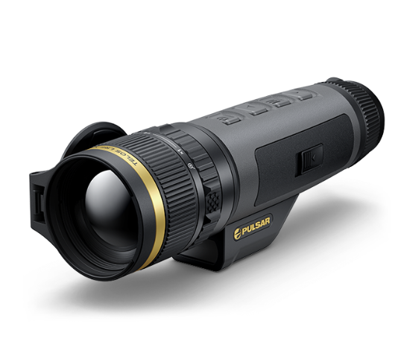
Telos LRF XT50
käyttöopas

Sisällysluettelo
Sisällysluettelo 2
Tekniset tiedot 4
Tietoja laitteesta 7
Kuvaus 7
Pakkauksen sisältö 8
Osat ja hallintalaitteet 9
Ominaisuudet 12
Virtalähde 13
Turvallisuusohjeet 13
Suositukset akun käytölle 14
Akun lataaminen 14
Akun asennus 18
Ulkoinen virtalähde 19
Käyttöönotto 20
Akun lataaminen 20
Käynnistäminen ja kuvan asetukset 20
Laseretäisyysmittari 23
Sammuttaminen 23
Käsihihnan asennon säätäminen 24
Objektiivin suojuksen asettaminen (oikealle/vasemmalle) 24
Kaulahihnan kiinnittäminen (myydään erikseen) 25
3-pistehihnan kiinnittäminen kantolaukkuun 25
Painikkeiden käyttö 26
Käyttöliittymä 28
Tilarivi 28
Pikavalikko 29
Päävalikko 30
Siirry päävalikkoon 30
Vahvistustaso 32
Väritilat 33
Tasoitussuodatin 34
Käyttäjätila 34
PiP-tila 34
Näytön asetukset 35
Kuvanvakain 36
Bluetooth 37
Wi-Fi-asetukset 43
Ulkoinen ballistiikka 45
Etäisyysmittari 46
Yleiset asetukset 49
Viallisten pikselien korjaus 55
Laitetiedot 57
Toiminnot 59
Ballistiikkalaskuri 59
Laseretäisyysmittari 68
Videokuvaus ja valokuvaus 70
Digitaalinen zoom 73
PiP-toiminto 74
Näytön sammutustoiminto 75
Wi-Fi-toiminto 76
Laitteen kiinnittäminen kolmijalkaan 77
USB-liitäntä 78
Ohjelmisto 80
Stream Vision 2 80
Laiteohjelmiston päivitys 81
Huolto 82
Tekninen tarkastus 82
Tekninen huolto ja varastointi 82
Vianmääritys 83
Lainsäädännön noudattaminen ja vastuuvapauslausekkeet 89

Tekniset tiedot
Malli | LRF XT50
Tuotenumero | 77524
Mikrobolometri
Tyyppi | jäähdyttämätön
Tarkkuus, pikseliä | 1280x1024
Pikseliväli, µm | 12
Anturin NETD, mK | < 40
Järjestelmän NETD, mK | < 20
Kuvataajuus, Hz | 50
Optiset ominaisuudet
Optinen suurennus, x | 2
Tasainen digitaalinen zoom | 2–16  2–24 Zoom Boost -toiminnolla
Digitaalinen zoom, x | x1 – x8  x1 – x12 Zoom Boost -toiminnolla
Objektiivin tarkennus, mm | 50
Suhteellinen aukko, D/f' | 1,0
Pienin tarkennusetäisyys, m/y | 5 / 5,5
Silmäetäisyys, mm/tuuma | 13 / 0,51
Ulosmenopupillin halkaisija, mm/tuuma | 5 / 0,2
Kulmanäkökenttä (vaaka x pystysuora), astetta | 17,5 x 14
Lineaarinen näkökenttä, m 100 m:n etäisyydellä | 30,7
Okulaarin tarkennusalue, dioptria | +4 / -5
Hirvenkokoisen kohteen havaitsemisetäisyys, m/y | 2300 / 2515
Näyttö
Tyyppi | AMOLED
Tarkkuus, pikseliä | 1920x1080
Käyttöominaisuudet
Virtalähde, V | 3 – 4,2
Akun tyyppi/kapasiteetti/nimellinen lähtöjännite | LPS7i-litiumioniakku / 6400 mAh / DC 3,7 V
Ulkoinen virtalähde | 5 V, 9 V (USB Type-C)
Akun käyttöaika lämpötilassa t=22 °C, tuntia* | 8
Suojausluokka, IP-koodi (IEC60529) | IPX7
Käyttölämpötila-alue, °C / °F | -25 … +40 / -13 … +104
Mitat, mm | 242 x 72 x 77
Paino (akun kanssa), kg/oz | 0,73 / 25,75
Videotallennin
Valokuva-/videotarkkuus, pikseliä | 1440x1080
Video-/valokuvamuoto | .mp4 / .jpg
Sisäinen muisti | 128 GB
Wi-Fi-kanava**
Taajuus | 2,4/5 GHz
Standardi | IEEE 802.11 b/g/n/ac
Etäisyysmittarin ominaisuudet
Aallonpituus, nm | 905
Mittausalue, m/y*** | 1200 / 1312
Mittaustarkkuus, m/y | 1 / 1,09
* Todellinen käyttöaika riippuu Wi-Fi-yhteyden, Bluetoothin, integroidun videotallentimen ja integroidun laseretäisyysmittarin käytön laajuudesta.
** Vastaanottokantama voi vaihdella useiden tekijöiden, kuten esteiden ja muiden Wi-Fi-verkkojen, mukaan.
*** Riippuu tarkkailtavan kohteen ominaisuuksista ja ympäristöolosuhteista.

Tietoja laitteesta

Kuvaus
Telos LRF -lämpökameramonokulaarit on suunniteltu käytettäväksi sekä yöllä että päivällä, ja ne tarjoavat erinomaisen kuvanlaadun jopa epäsuotuisissa sääolosuhteissa (sumu, savusumu, sade) sekä esteiden, kuten oksien, korkean ruohon ja tiheän lehtikaton, takaa, joiden tiedetään haittaavan kohteen havaitsemista.
Toisin kuin elektronis-optisiin muuntimiin perustuvat yönäkölaitteet, lämpökuvauslaitteet eivät tarvitse ulkoista valonlähdettä ja kestävät kirkasta valoa.
Telos LRF -lämpökamerat on suunniteltu monenlaisiin käyttötarkoituksiin, kuten metsästykseen, tarkkailuun, turvallisuuteen, maastossa suunnistamiseen, etsintä- ja pelastusoperaatioihin jne.
Telos LRF -lämpökamerat on varustettu sisäänrakennetulla laseretäisyysmittarilla, jonka mittausalue on jopa 1200 m ja mittaustarkkuus ± 1 m.
Aloita tutustumalla seuraaviin osioihin:
Akun lataaminen
Akun asennus
Laitteen käynnistäminen ja kuvan asetukset
Laseretäisyysmittari
Stream Vision 2

Pakkauksen sisältö
- Telos LRF -lämpökamera
- LPS7i-akku suojakannella
- Varaparistokotelon kansi
- Virtalähde
- USB Type-C -kaapeli ja USB Type-A -sovitin
- Kotelo
- Käsihihna
- Pikaopas
- Linssinpuhdistusliina
- Takuukortti

Osat ja säätimet
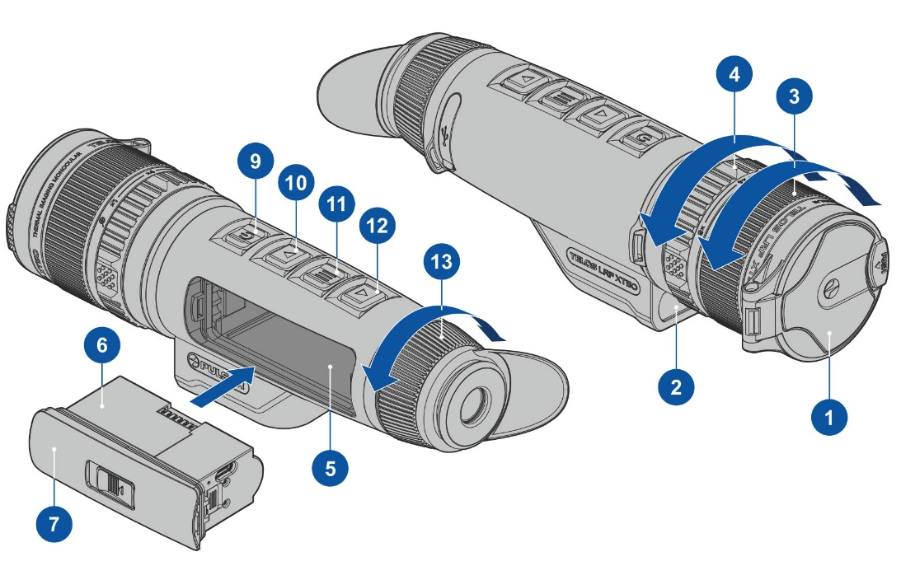

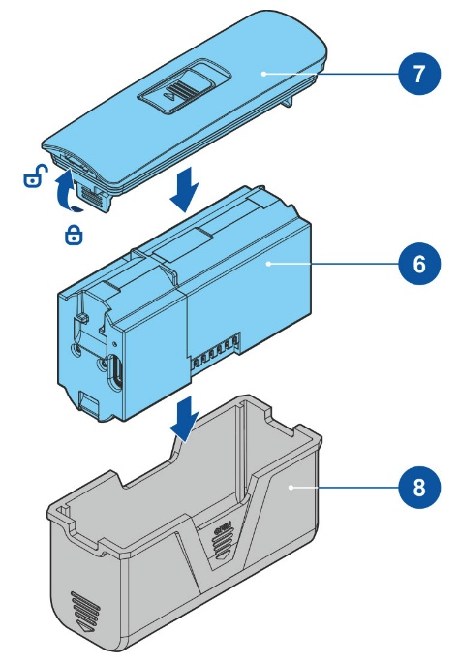
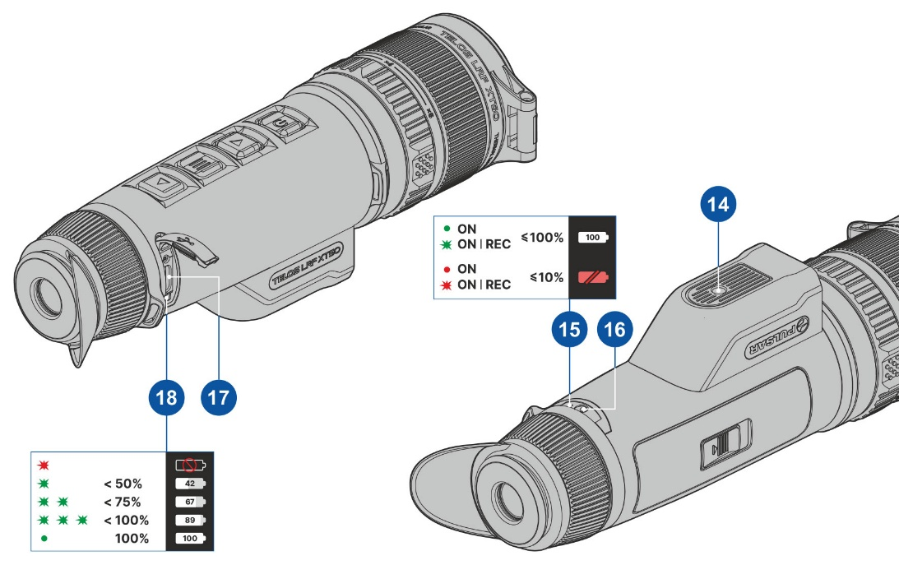
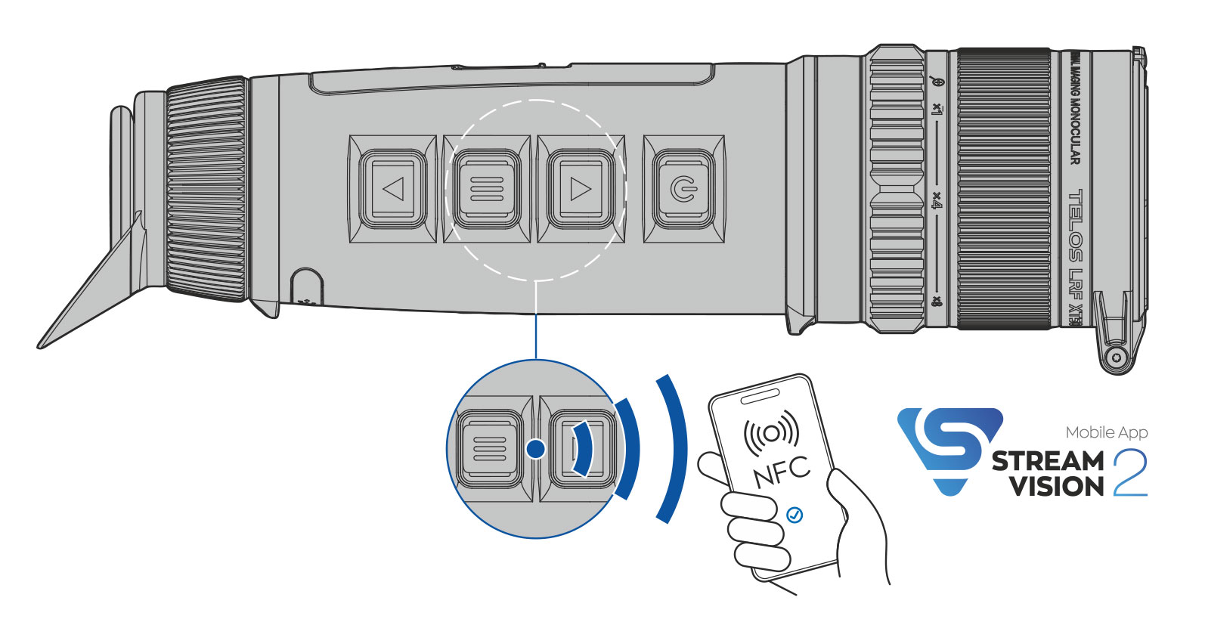
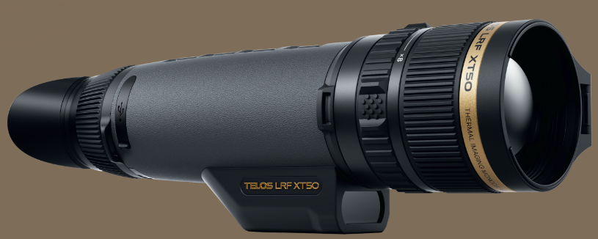
14
- Objektiivin suojus
- Laseretäisyysmittari
- Objektiivin tarkennusrengas
- Digitaalisen zoomauksen säätörengas
- Paristokotelo
- LPS7i-akku
- Paristokotelon kansi
- Akun suojakansi
- ON/OFF/Kalibrointipainike
- Ylös/Tallennus-painike
- MENU-painike
- ALAS/LRF-painike
- Okulaarin diopterisäätörengas
- Jalustan kiinnityskohdan
- Käyttötilan LED-merkkivalo
- Mikrofoni
- USB Type-C -liitin
- Laitteen akun varaustilan LED-merkkivalo

LED-merkkivalo (15) näyttää laitteen nykyisen tilan:
LED-merkkivalo | Käyttötila
 | Laite on päällä
 | Laite on päällä/videotallennus
 | Laite on päällä / akun varaus < 10 %
 | Laite on päällä / videotallennus käynnissä / akun varaus < 10 %

Ominaisuudet
- Ensiluokkainen HD-lämpökuva
- Päivitettävän sarjan huippumalli
- Laaja näkökenttä helpottaa skannausta
- Tarkka digitaalinen zoomaus
- Full HD AMOLED -näyttö
- Erittäin laaja tunnistusalue 2300 m
- Elektroninen kuvanvakain
- Tehokas sisäänrakennettu laseretäisyysmittari
- Luistamaton kumipäällysteinen kotelo
- Käytännöllinen ja ergonominen muotoilu
- 9-värinen näyttöpaletti
- 3 kalibrointitilaa: manuaalinen, puoliautomaattinen, automaattinen
- Sujuva digitaalinen zoom
- Kolme herkkyystasoa: Normaali, Korkea, Ultra
- Näytön sammutustoiminto
- Näytön himmennystoiminto
- Automaattinen sammutustoiminto
- 2 näytön muotoa – pyöristetty/pyöreä
- Zoomausvahvistus
- Haptinen painikkeen palaute – tärinä
- USB-C-videolähtö
- Laitteen laiteohjelmiston päivitys ilmaisella Stream Vision 2 -sovelluksella
- NFC-yhteys Stream Vision 2 -sovellukseen
- Viallisten pikselien korjaus
- Ballistinen laskin
- Laaja käyttölämpötila-alue (-25 °С – +40 °С)
- Täysin vedenpitävä (IPX7-luokitus)

Video- ja äänitallennus
- Sisäänrakennettu video- ja äänitallennin
- 128 GB sisäistä muistia
- Videotallennus äänellä
- Yhteensopiva iOS- ja Android-laitteiden kanssa
- Wi-Fi-kaukosäädin ja katselu älypuhelimella
- Valokuvien ja videoiden tallennus pilvipalveluun Stream Vision 2 -sovellusta käytettäessä

Akku
- Nopeasti vaihdettava, pitkäkestoinen LPS7i-litiumioniakku
- Lataaminen USB-varavirtalähteestä
- Pikalataus

Virtalähde

Varotoimet
- Akun lataamista USB-kaapelilla ja langattomalla laturilla samanaikaisesti ei suositella. Tämä ei nopeuta lataamista ja voi vahingoittaa akkua.
- Käytä laitteen mukana toimitettua (tai erikseen ostettua) USB Type-C -kaapelia ja virtalähdettä LPS 7i -akkujen lataamiseen.
- Noudata langatonta laturia käytettäessä käyttöohjeessa kuvattuja turvallisuusohjeita.
- Älä aseta vieraita esineitä akun ja langattoman laturin alustan väliin.
- Älä lataa akkua heti sen jälkeen, kun olet tuonut sen kylmästä lämpimään. Odota vähintään 30 minuuttia, jotta akku ehtii lämmetä.
- Älä jätä akkua ilman valvontaa latauksen aikana.
- Älä käytä virtalähdettä tai langatonta laturia, jos niitä on muokattu tai ne ovat vaurioituneet.
- Älä jätä akkua pistorasiaan, kun lataus on päättynyt.
- Älä altista akkua korkeille lämpötiloille tai avotulelle.
- Älä käytä akkua virtalähteenä laitteissa, jotka eivät tue LPS 7i -akkuja.
- Älä pura akkua tai muokkaa sen muotoa.
- Älä pudota tai lyö akkua.
- Älä upota akkua veteen.
- Pidä akku lasten ulottumattomissa.

Suositukset akun käytölle
- Akun tulisi olla osittain ladattu (50–80 %) pitkäaikaista varastointia varten.
- Lataa akku 0–+35 °C:n (32–95 °F) ympäristölämpötilassa, muuten akun käyttöikä lyhenee merkittävästi.
- Akun käyttö alle 0 °C:n (<32 °F) ympäristölämpötilassa vähentää akun kapasiteettia. Tämä on normaalia eikä vikaa.
- Akun käyttö lämpötiloissa, jotka eivät ole välillä -25 °C – +50 °C (-13 °F – 122 °F), voi lyhentää akun käyttöikää.
- Akku on suojattu oikosululta. Kaikkia tilanteita, jotka voivat aiheuttaa oikosulun, tulee välttää.

Akun lataaminen
Telos LRF -lämpökameran mukana toimitetaan LPS7i-ladattava litiumioniakku. LPS7i-akut tukevat USB Power Delivery -pikalataustekniikkaa, kun käytetään vakiolataussarjaa (USB Type-C -kaapeli, virtalähde). Varmista ennen ensimmäistä käyttökertaa, että akku on täysin ladattu. LPS7i-akut tukevat myös langatonta latausta.
Tilarivillä oleva -kuvake vilkkuu, kun akun varaus on vähissä. Akku on ladattava.

Vaihtoehto 1. USB-lataus
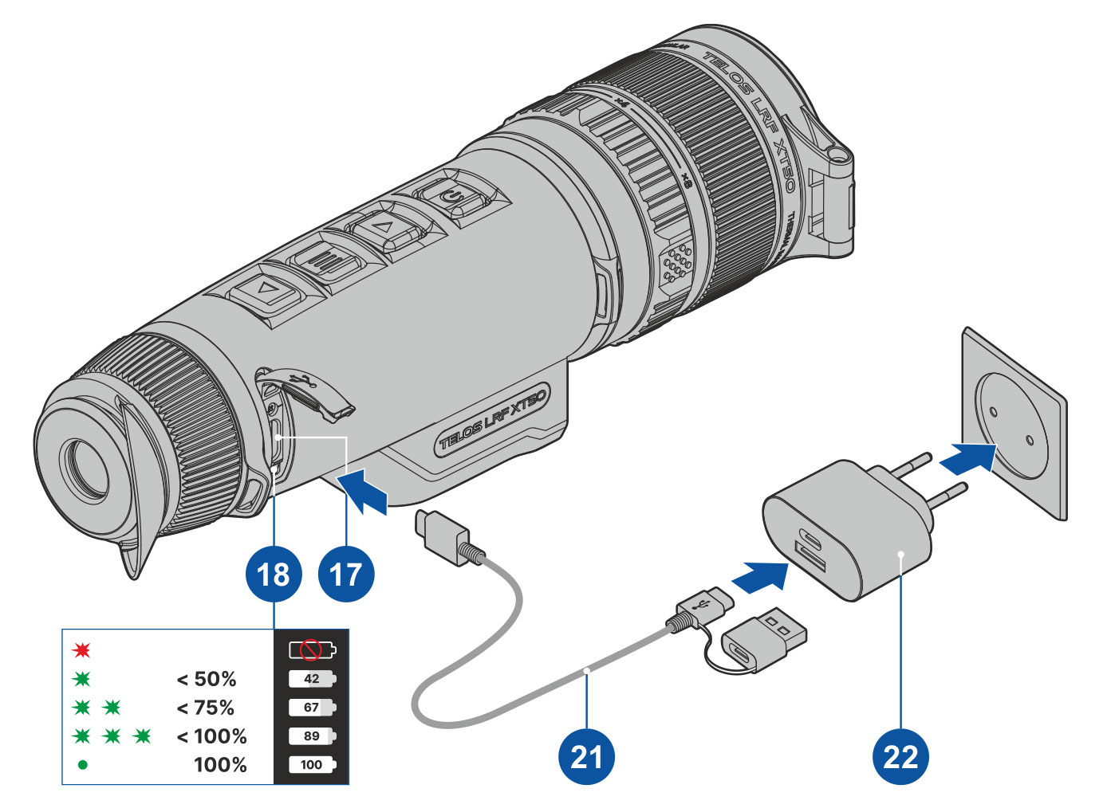
Asenna LPS7i-akku laitteen akkukoteloon.
- Liitä USB-kaapeli (21) laitteen USB Type-C -liittimeen (17).
- Liitä USB-kaapelin (21) toinen pää virtalähteeseen (22) poistamalla USB Type-A -sovitin.
- Kytke virtalähde (22) 100–240 V:n pistorasiaan.
- Odota, kunnes akku on täysin ladattu (ilmaisin tilapalkissa: ).
Jos laite on pois päältä, LED-merkkivalo (18) näyttää akun lataustilan:
LED-merkkivalo | Akun lataustila
 | Akku on viallinen. Älä käytä akkua!
 | Akun lataustaso on 0–50 %
 | Akun varaustaso on 51–75 %
 | Akun lataustaso on 76–99 %
 | Akku on täynnä

Vaihtoehto 2. Akun lataaminen USB:n kautta
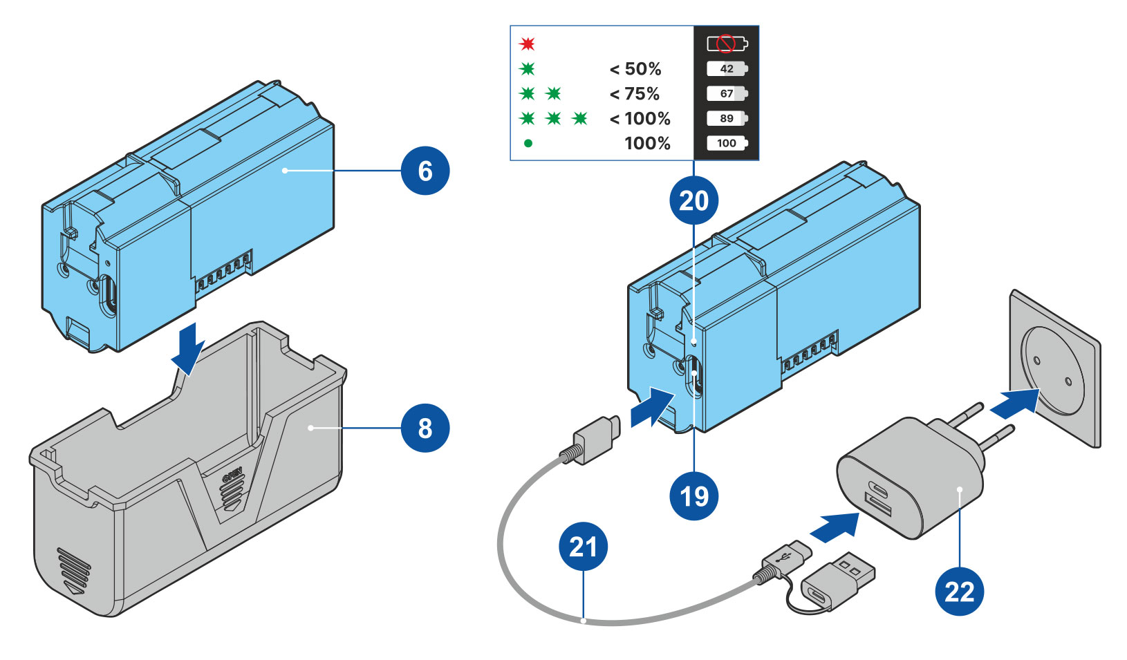
- Poista suojakansi (8).
- Liitä USB Type-C -kaapelin (21) pistoke akun USB Type-C -liittimeen (19).
- Nopeaa latausta varten liitä USB Type-C -kaapelin (21) toinen pää virtalähteen (22) Type-C-liittimeen poistamalla Type-A-sovitin pistokkeesta. Kun akku on kytketty tietokoneeseen tai Type-A-virtalähteeseen, se latautuu normaalilla nopeudella.
- Kytke virtalähde (22) 100–240 V:n pistorasiaan.
- LED-merkkivalo (20) näyttää akun lataustason (katso taulukko).
LED-merkkivalo | Akun lataustila
 | Akku on viallinen. Älä käytä akkua!
 | Akun varaustaso on 0–50 %
 | Akun varaustaso on 51–75 %
 | Akun lataustaso on 76–99 %
 | Akku on täynnä

Vaihtoehto 3. Langaton lataus
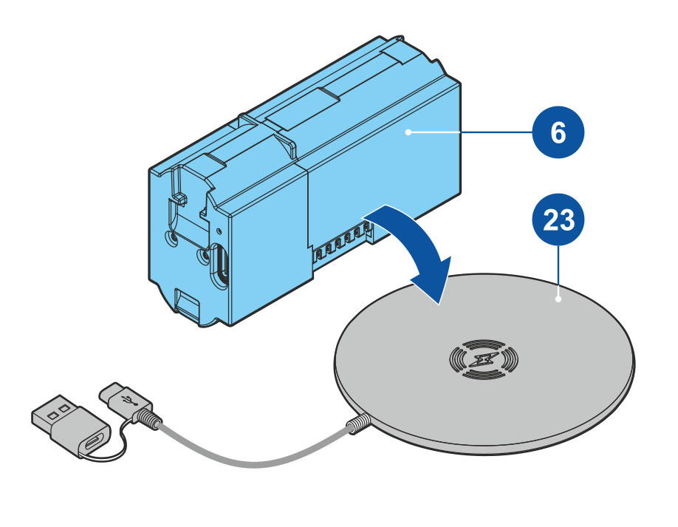
- Aseta akku (6) merkinnällä ” ” varustettu puoli langattomaan laturiin* (23). Tehokkaamman langattoman latauksen varmistamiseksi kohdista akun salamamerkki laturialustan (23) keskelle.
- Käynnistä langaton laturi käyttöohjeen mukaisesti.
- LED-merkkivalo (20) näyttää akun varaustason (katso taulukko).
* Ostettava erikseen. LPS7i-akku toimii kaikkien QI-standardin mukaisten langattomien latureiden kanssa.
Huomautus: Lataaminen USB-kaapelilla on huomattavasti nopeampaa kuin langattomalla laturilla.

Akun asennus
1. Asenna kansi (7) LPS7i-akkuun (6).
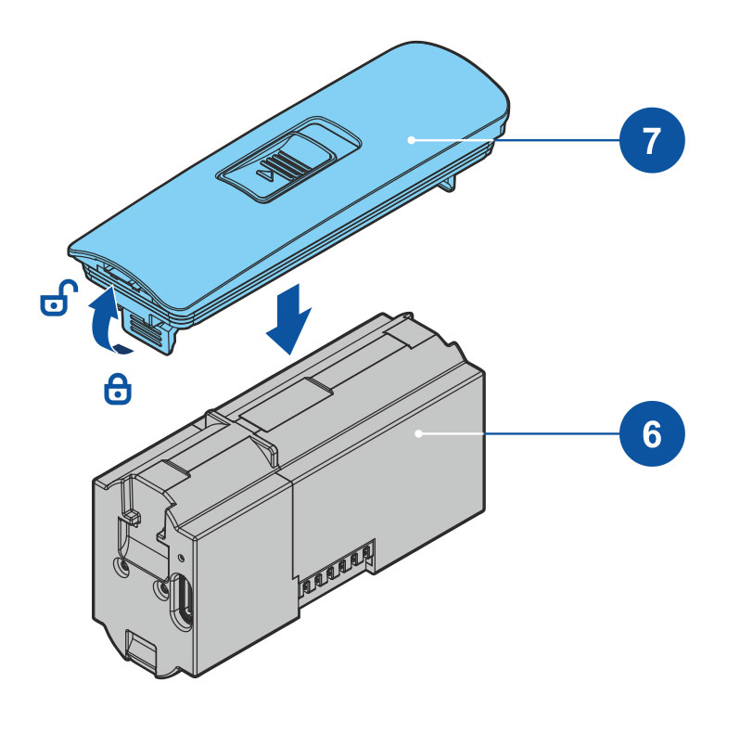
2. Aseta paristo (6) paristokoteloon (5), kunnes kuulet napsahduksen. Pariston koskettimien on oltava laitteen yläosaa kohti (katso kuva).
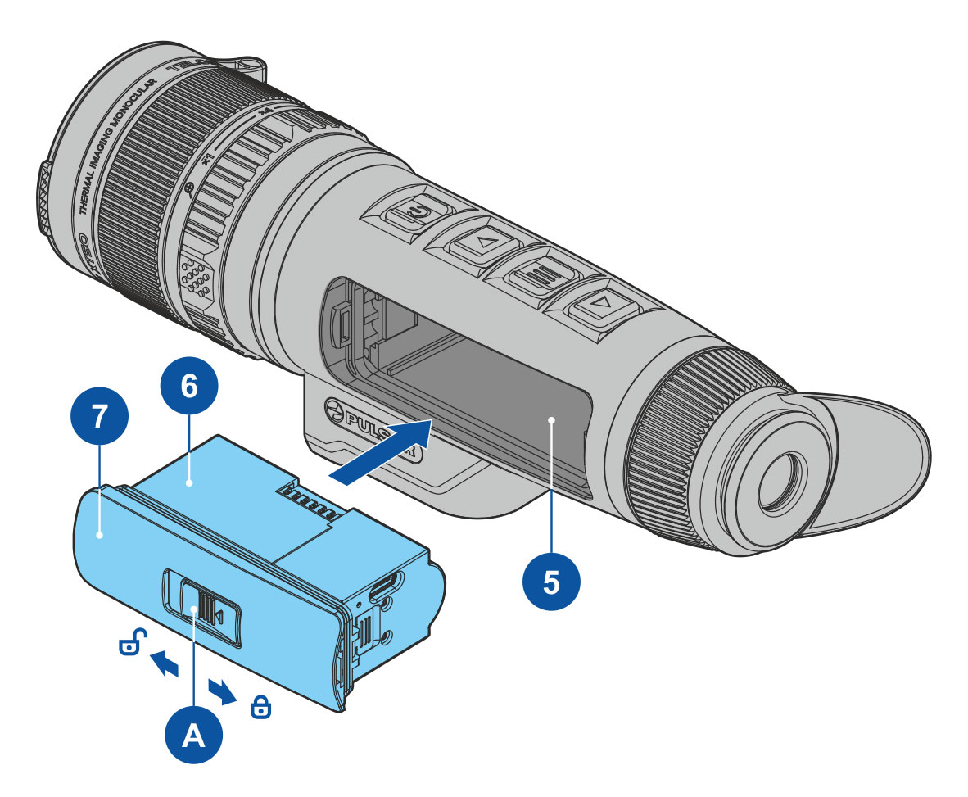
3. Poista akku (6) liu'uttamalla kannen (7) kytkintä (A) vasemmalle .

Ulkoinen virtalähde
Virtaa voidaan syöttää ulkoisesta lähteestä, kuten 5 V:n tai 9 V:n virtapankista.
- Liitä ulkoinen virtalähde laitteen USB Type-C -liittimeen (17).
- Laite siirtyy käyttämään virtaa ulkoisesta lähteestä, samalla kun LPS7i-akku latautuu vähitellen.
- Näyttöön ilmestyy akkukuvake , joka näyttää akun varaustason prosentteina.
- Kuvake näkyy, kun laite saa virtaa ulkoisesta virtalähteestä eikä LPS7i-akkua ole kytketty.
- Laite siirtyy automaattisesti käyttämään LPS7i-akkua, kun ulkoinen virtalähde irrotetaan.

Huomio! LPS7i-akkujen lataaminen ulkoisesta virtalähteestä alle 0 °C:n (<32 °F) lämpötilassa voi lyhentää akun käyttöikää. Kun käytät ulkoista virtalähdettä, liitä virtapankki laitteeseen vasta sen jälkeen, kun laite on ollut päällä ja toiminnassa (lämpenemässä) vähintään useita minuutteja.

Käyttöönotto

Akun lataaminen
- Lataa akku ennen ensimmäistä käyttökertaa.
- Aseta akku akkukoteloon.

Käynnistäminen ja kuvan asetukset
- Avaa objektiivin suojus (1).
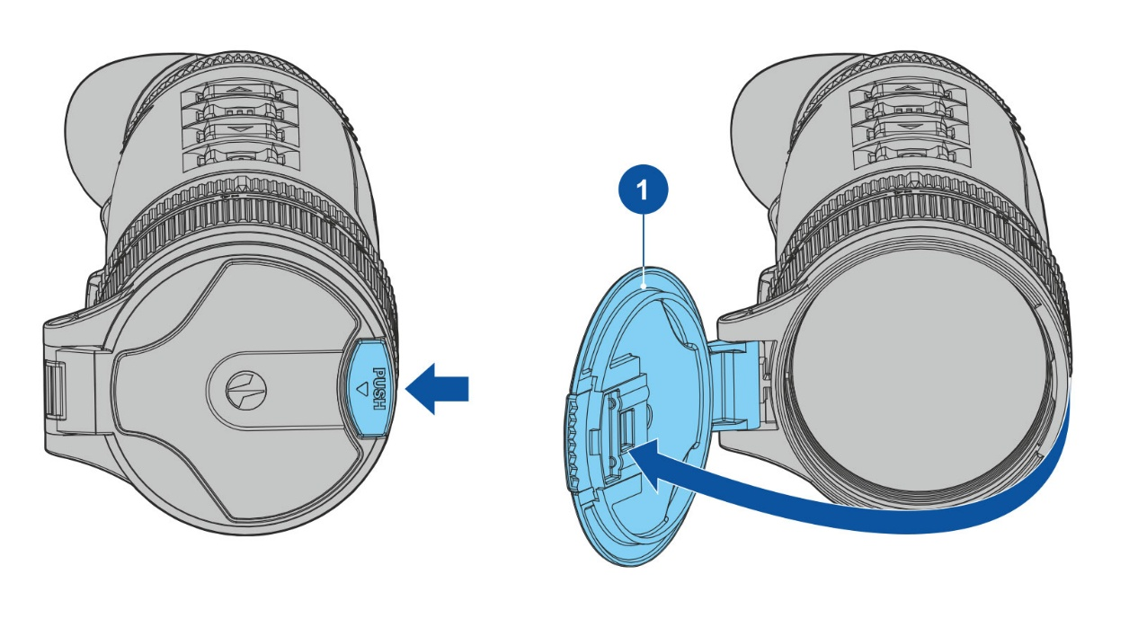

- Käynnistä laite painamalla lyhyesti ON/OFF-painiketta (9).
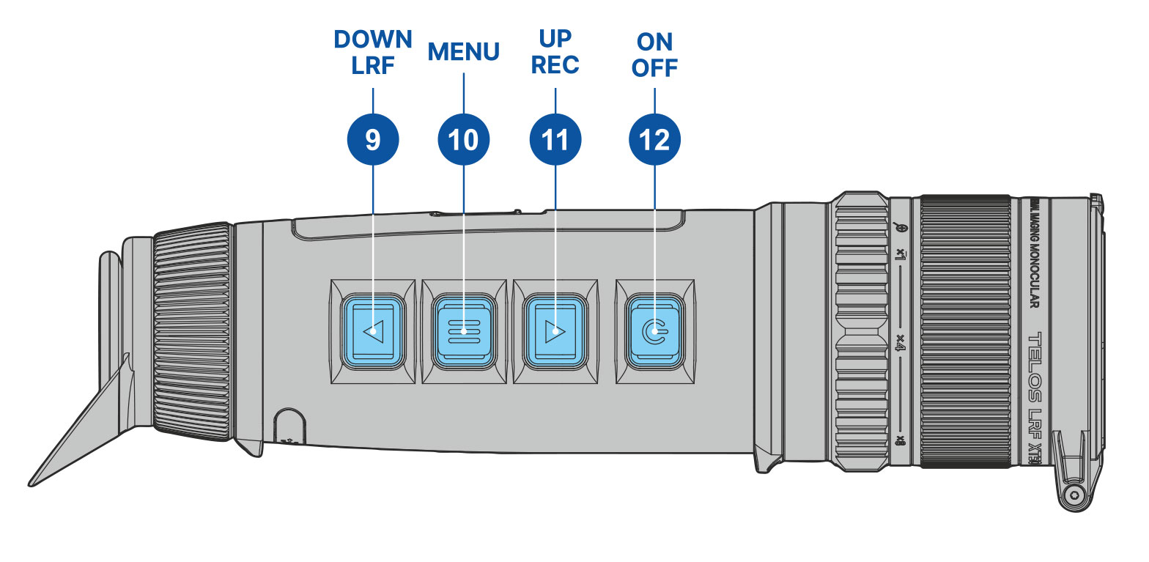

- Säädä okulaarin diopterirengasta (13), kunnes näytön symbolit näkyvät terävinä.
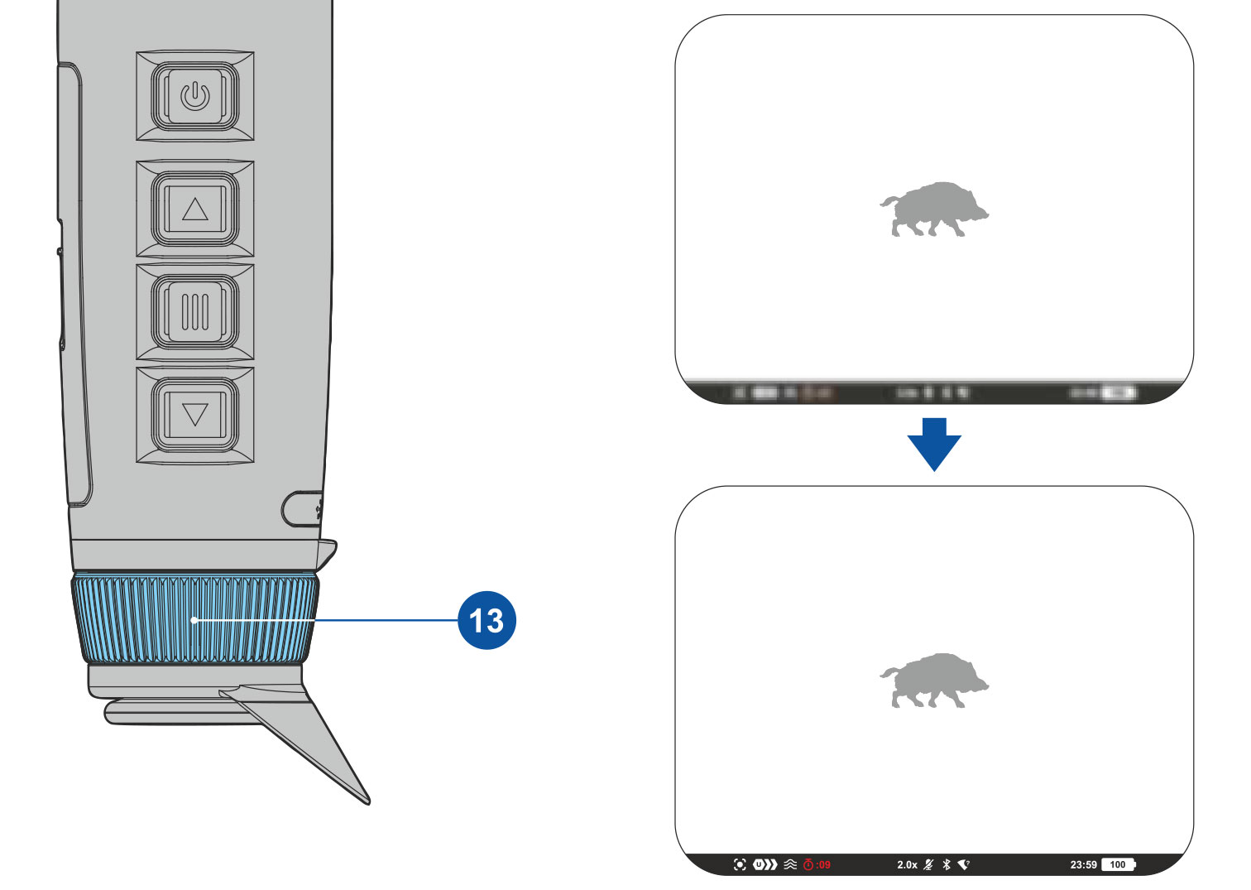
- Kierrä objektiivin tarkennusrengasta (3) tarkentaaksesi tarkkailtavaan kohteeseen.
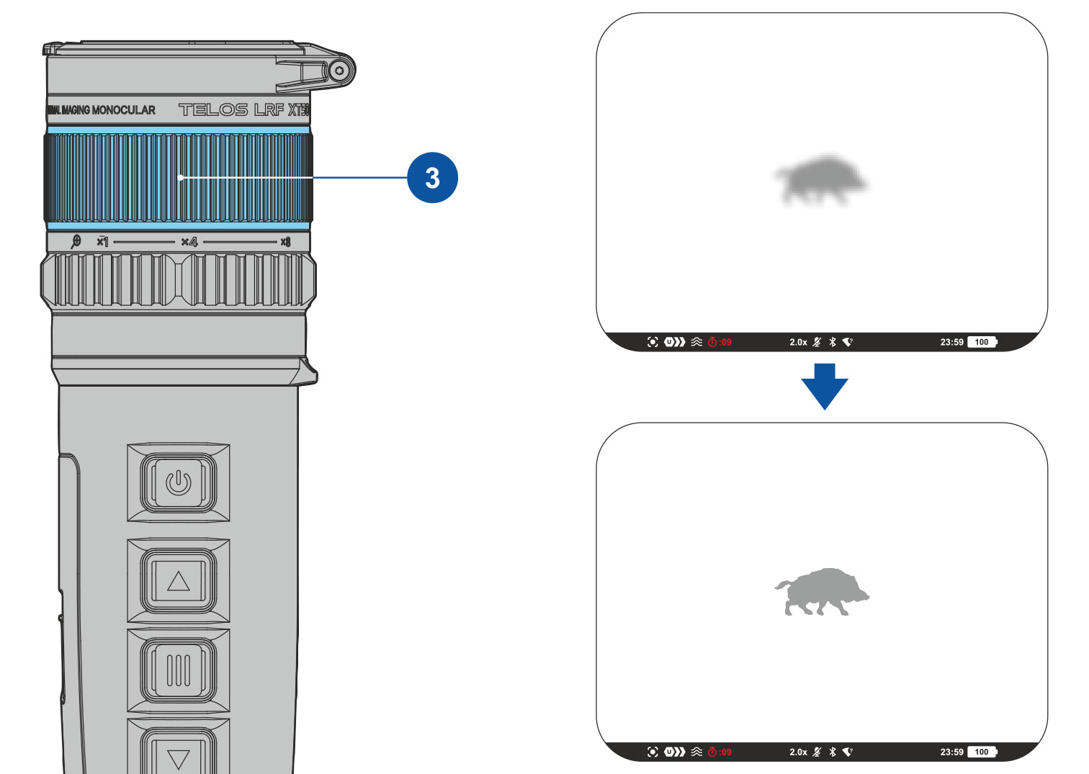

- Voit muuttaa suurennusta kääntämällä digitaalisen zoomausrengasta (4).
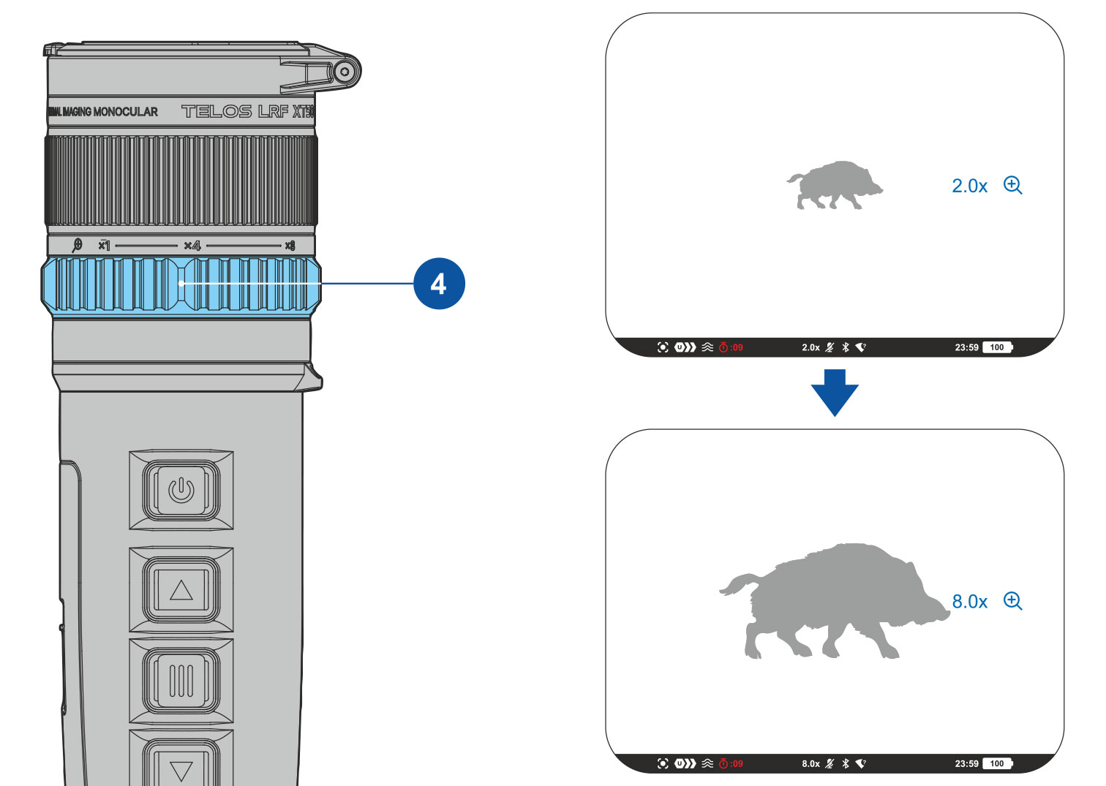
- Siirry päävalikkoon painamalla MENU-painiketta (11) pitkään ja valitse haluamasi kalibrointitila: manuaalinen (M), puoliautomaattinen (SA) tai automaattinen (A).
- Kalibroi kuva painamalla lyhyesti ON/OFF-painiketta (9) (jos kalibrointitilaksi on valittu SA tai M). Sulje objektiivin suojus, kun kalibroit manuaalisesti.
- Aktivoi pikavalikko painamalla lyhyesti MENU (11)-painiketta, jotta voit säätää näytön kirkkautta ja kontrastia sekä valita halutun vahvistustason (“Normal” , “High” , “Ultra” ) (lisätietoja on kohdassa Pikavalikko).
- Ota päävalikosta käyttöön tasoitussuodatin , jotta kuva paranee vahvistustason kasvaessa.
- Valitse yksi päävalikon väripaleteista (lisätietoja on kohdassa Värimoodit).
Havainto-olosuhteet: vuorokaudenaika, sää ja havaintokohteiden tyyppi vaikuttavat kuvan laatuun. Kirkkauden ja näytön kontrastin mukautettavat asetukset sekä mikrobolometrin herkkyyden vahvistustason säätötoiminto auttavat saavuttamaan halutun kuvanlaadun kussakin tilanteessa.​
Varoitus! Älä koskaan suuntaa objektiivia voimakkaisiin energialähteisiin, kuten lasersäteilyä lähettäviin laitteisiin tai aurinkoon. Se voi vahingoittaa laitteen elektronisia komponentteja. Takuu ei kata vahinkoja, jotka johtuvat käyttöohjeiden noudattamatta jättämisestä.

Laseretäisyysmittari
- Käynnistä etäisyysmittari painamalla lyhyesti DOWN/LRF (12)-painiketta. Etäisyysmittarin ristikko ilmestyy näytön keskelle.
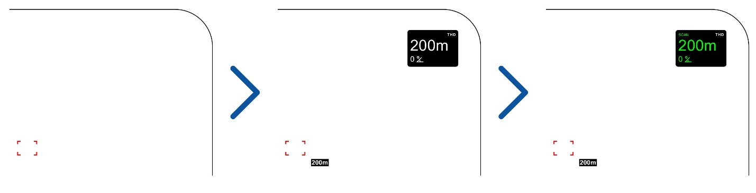
- Paina lyhyesti DOWN/LRF (12)-painiketta etäisyyden mittaamiseksi.
- Paina ja pidä painettuna DOWN/LRF (12)-painiketta mitataksesi etäisyyden skannaustilassa. Jos etäisyysmittari on käyttämättömänä yli 10 sekuntia, se sammuu automaattisesti.

Sammuttaminen
- Kun olet lopettanut käytön, sammuta laite painamalla ON/OFF (9)-painiketta pitkään.

Käsihihnan asennon säätäminen
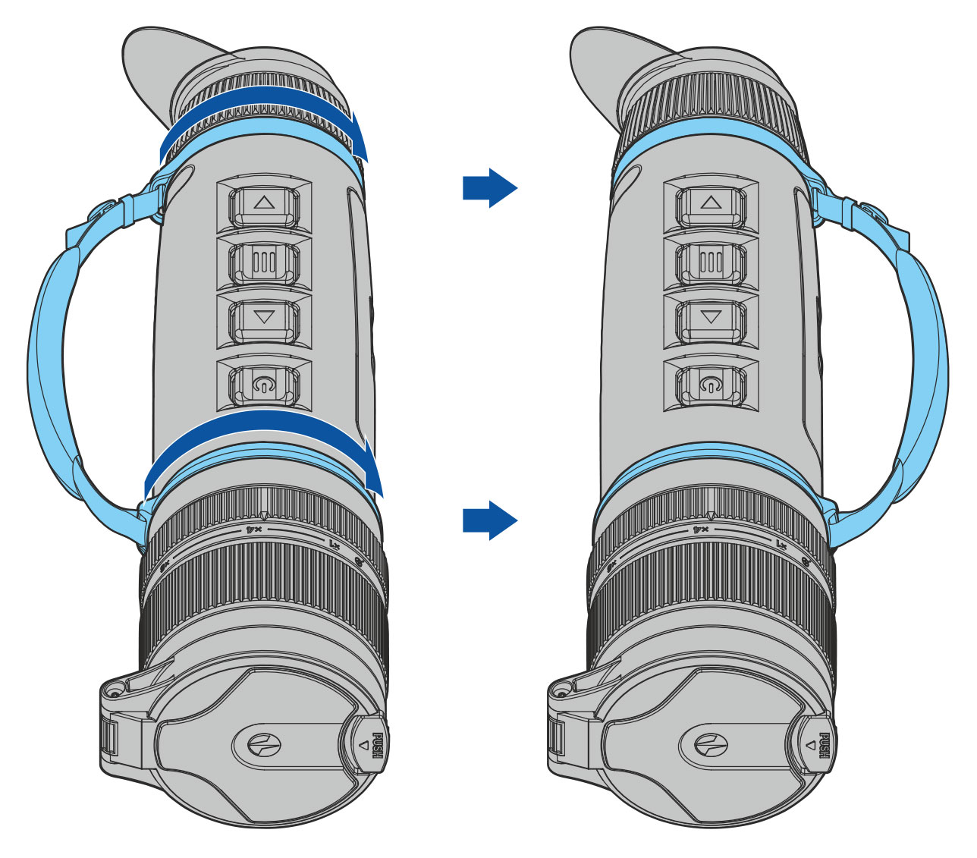

Objektiivin suojuksen asettaminen (oikealle/vasemmalle)
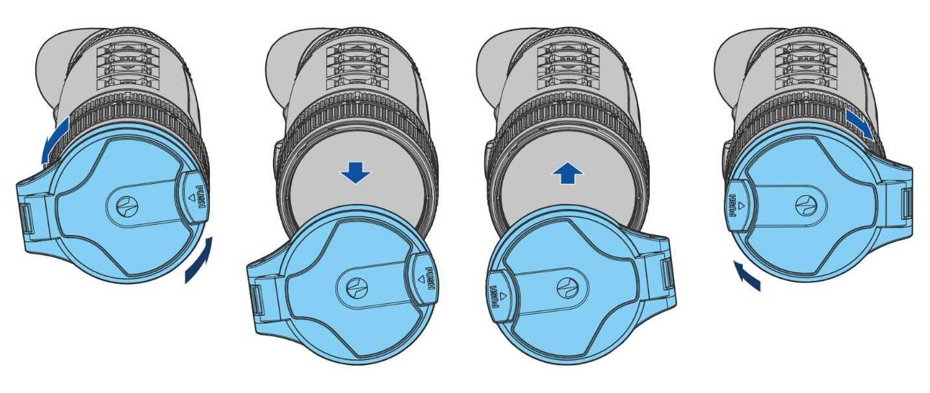

Kaulahihnan (myydään erikseen) kiinnittäminen
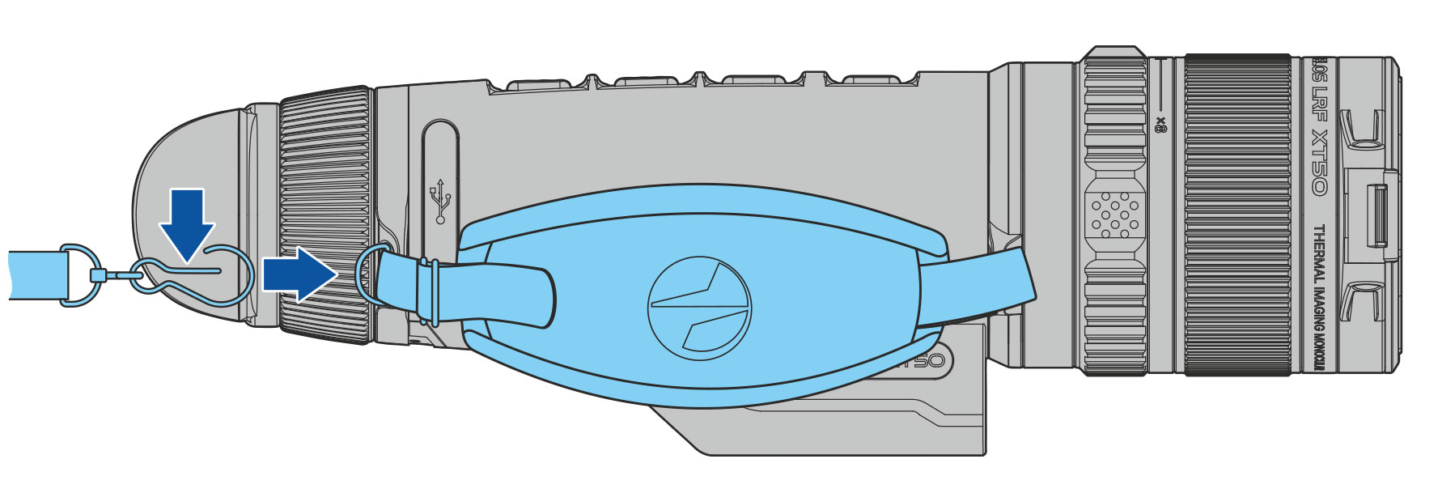

3-pistehihnan kiinnittäminen kantolaukkuun
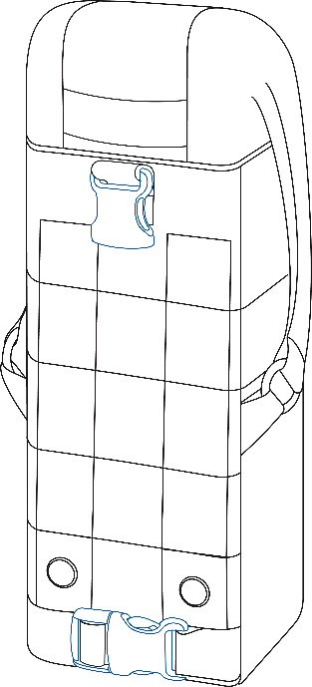
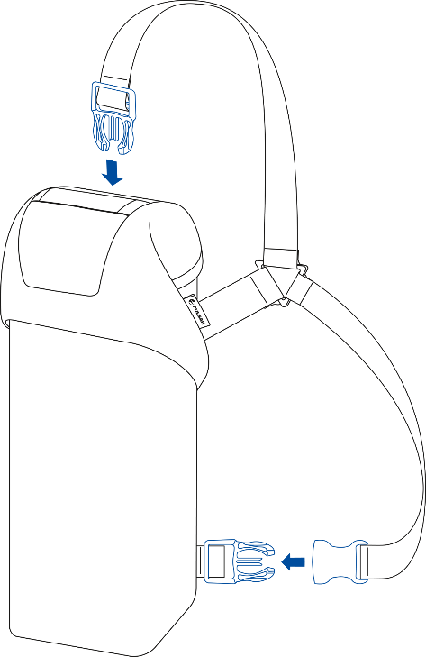
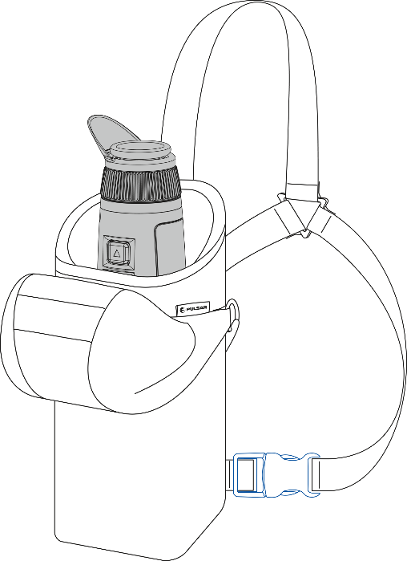
Kantolaukussa on mukana 3-pistehihna, jonka avulla laukkua on mukava kantaa rinnalla voimakkaassakin liikkeessä.

Painikkeiden käyttö
Käyttö | Painike
Laitteen virran kytkeminen päälle |  lyhyt painallus
Laitteen virran katkaiseminen | pitkä painallus (3 sekuntia)
Näytön sammuttaminen | pitkä painallus alle 3 sekuntia
Käynnistä näyttö | lyhyt painallus
Kalibroi mikrobolometri | lyhyt painallus
Kytke White Hot -paletti päälle/pois |  pitkä painallus
Videotallennin | Painike
Videotallennuksen aloittaminen/keskeyttäminen/jatkaminen |  lyhyt painallus
Videotallennuksen lopettaminen | pitkä painallus
Vaihda videoon / valokuvaan | pitkä painallus
Ota valokuva | lyhyt painallus
Laseretäisyysmittari | Painike
Käynnistä etäisyysmittari | lyhyt painallus
Yksittäinen etäisyyden mittaus | lyhyt painallus
Käynnistä etäisyysmittarin skannaustila | pitkä painallus
Poista etäisyysmittarin skannaustila käytöstä | lyhyt painallus
Sammuta etäisyysmittari | ​ pitkä painallus
Päävalikko | Painike
Siirry päävalikkoon |  pitkä painallus
Siirry ylöspäin/oikealle | lyhyt painallus
Siirtyminen alaspäin/vasemmalle | lyhyt painallus
Valinnan vahvistaminen | lyhyt painallus
Poistu alivalikosta vahvistamatta valintaa | pitkä painallus
Poistu valikosta (vaihda katselutilaan) | pitkä painallus
Pikavalikko | Painike
Siirry pikavalikkoon | lyhyt painallus
Vaihda pikavalikon vaihtoehtojen välillä | lyhyt painallus
Arvon lisääminen | lyhyt painallus
Vähennä arvoa | lyhyt painallus
Poistu pikavalikosta | pitkä painallus

Käyttöliittymä

Tilarivi
Näytön alareunassa oleva tilapalkki näyttää nykyiset toimintatilat kuvakkeiden avulla, mukaan lukien:
- Kuvanvakain (näkyy, kun toiminto on päällä)
- Vahvistustaso
- Tasoitussuodatin (näkyy, kun toiminto on päällä)
- Kalibrointitila (automaattisessa kalibrointitilassa kalibrointitilan kuvakkeen tilalle ilmestyy 5 sekuntia ennen automaattisen kalibroinnin alkamista laskuri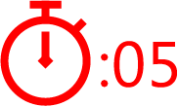 ).
- Nykyinen suurennus
- Mikrofoni
- Bluetooth:
 – Bluetooth on päällä
 – Bluetooth-laite on kytketty
- Wi-Fi-yhteys
- Aika
- Virran merkkivalo:

- lataustaso, jos laite toimii akkuvirralla
- lataustaso, jos laite latautuu ja toimii akkuvirralla
- akku tyhjä, laite on kytketty ulkoiseen virtalähteeseen
- akun varaus on vähissä

Pikavalikko
Pikavalikosta pääsee nopeasti kirkkauden, kontrastin ja vahvistustilojen asetuksiin.
- Pääset valikkoon painamalla lyhyesti MENU-painiketta (11).
- Painamalla lyhyesti MENU (11)-painiketta voit vaihtaa toimintojen välillä alla kuvatulla tavalla.
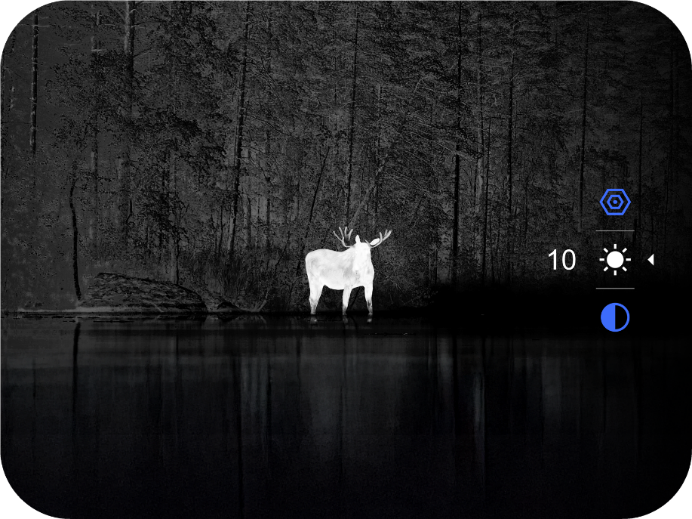
Kirkkaus – paina YLÖS (10)/ALAS (12) -painikkeita muuttaaksesi näytön kirkkautta välillä 0–20.
Kontrasti – paina YLÖS (10)/ALAS (12) -painikkeita muuttaaksesi kuvan kontrastia välillä 0–20.
Huomautus: näytön kirkkauden ja kontrastin asetukset tallennetaan muistiin, kun laite sammutetaan.
Vahvistustasot – tämän avulla voit valita yhden kolmesta herkkyyden vahvistustasosta (Normaali , Korkea , Ultra ).
Huomautus: Jos haluat säilyttää kirkkauden ja kontrastin asetukset vahvistustasoa vaihtaessasi, ota käyttöön Käyttäjätila.
- Paina ja pidä painettuna MENU (11)-painiketta poistuaksesi valikosta tai odota 10 sekuntia, jolloin valikko sulkeutuu automaattisesti.

Päävalikko

Siirry päävalikkoon
- Siirry päävalikkoon painamalla MENU (11)-painiketta pitkään.
- Siirry valikkokohteiden välillä painamalla YLÖS (10)/ALAS (12) -painikkeita.
- Paina MENU (11)-painiketta lyhyesti valitaksesi valikkokohdan.
- Paina ja pidä MENU (11)-painiketta painettuna poistuaksesi valikosta tai odota 10 sekuntia, jolloin valikko sulkeutuu automaattisesti.
- Valikko sulkeutuu automaattisesti, kun laitetta ei ole käytetty 10 sekuntiin.
Huomautus: Kun siirryt päävalikkoon, taustakuva tummenee valikon näkyvyyden parantamiseksi. Tämä on normaalia eikä vikaa.

Yleiskuva valikosta
Välilehti 1
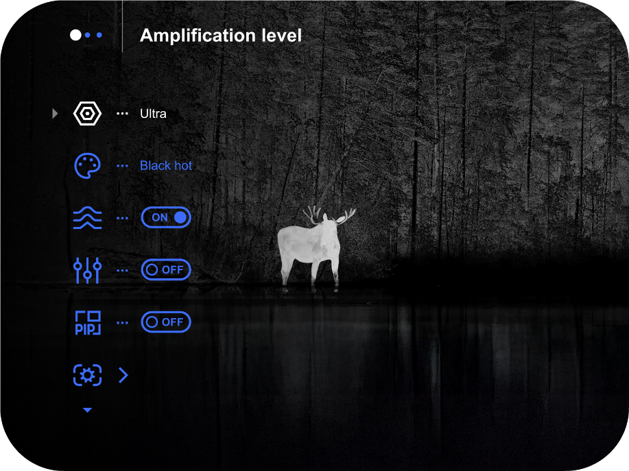

Välilehti 2
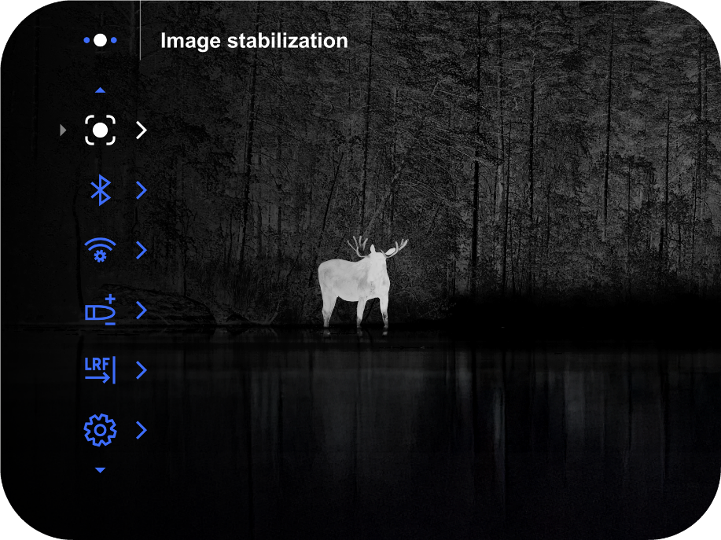
Välilehti 3
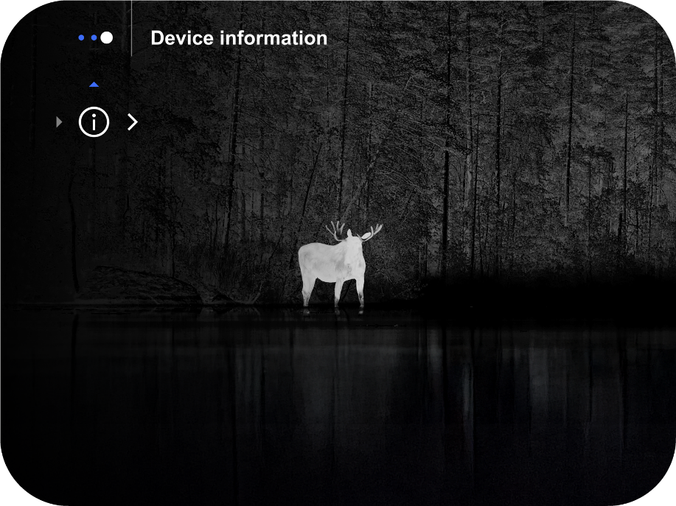

Vahvistustaso

Herkkyyden parantamiseen tarkoitetut toiminnot Normal , High ja Ultra ovat Pulsarin uusimpia ohjelmistoalgoritmeja, jotka parantavat havainnoinnin ja kohteen tunnistuksen laatua havainnointiolosuhteista riippumatta. Kun lämpötilakontrasti heikkenee esimerkiksi sumun, sateen tai korkean kosteuden vuoksi, kuvan laatua voidaan optimoida lisäämällä vahvistustasoa.
Digitaalisen vääristymän vähentämiseksi aktivoi Tasoitussuodatin päävalikosta.

Pikavalikko:
- Siirry pikavalikkoon painamalla lyhyesti MENU (11)-painiketta.
- Paina lyhyesti MENU (11)-painiketta valitaksesi vahvistustason -kuvakkeen.
- Valitse UP (10)/DOWN (12) -painikkeilla yksi kolmesta herkkyyden vahvistustasosta (Normal , High , Ultra ).
- Paina ja pidä painettuna MENU (11)-painiketta poistuaksesi valikosta tai odota 10 sekuntia, jolloin valikko sulkeutuu automaattisesti.
Päävalikko:
- Paina ja pidä painettuna MENU (11)-painiketta päävalikkoon siirtymiseksi.
- Valitse vahvistustaso -kuvake UP (10)/DOWN (12) -painikkeilla.
- Paina MENU (11)-painiketta lyhyesti siirtyäksesi vahvistustason alivalikkoon.
- Valitse UP (10)/DOWN (12) -painikkeilla yksi kolmesta herkkyystasosta (Normal , High , Ultra ).
- Paina lyhyesti MENU (11)-painiketta vahvistaaksesi valinnan.

Väritilat
Värivalikoiman valinta.
White Hot on oletusnäyttötila.
Voit valita toisen paletin seuraavasti:
- Paina ja pidä painettuna MENU (11)-painiketta päävalikkoon siirtymiseksi.
- Valitse UP (10)/DOWN (12) -painikkeilla Värimoodit- -kuvake.
- Paina MENU (11)-painiketta lyhyesti siirtyäksesi alavalikkoon.
- Valitse haluamasi paletti YLÖS (10)/ALAS (12)-painikkeilla.
- Paina MENU (11)-painiketta lyhyesti vahvistaaksesi valinnan.
Huomautus: Voit myös vaihtaa valitusta väripaletista White hot -palettiin painamalla ALAS (12)-painiketta pitkään.
Vinkki: säilytä kirkkauden ja kontrastin arvot palettia vaihtaessasi ottamalla käyttöön käyttäjätilan.
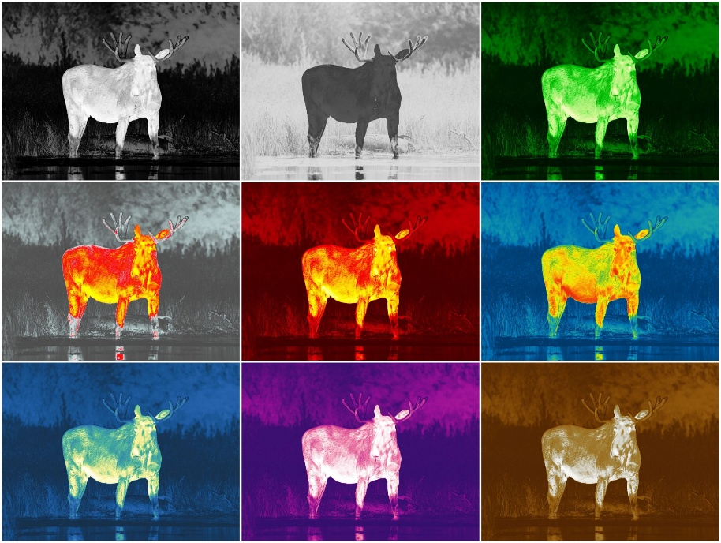
- White hot – mustavalkoinen paletti, jossa musta = kylmä; valkoinen = kuuma
- Black hot – mustavalkoinen paletti, jossa valkoinen = kylmä; musta = kuuma
- Vihreä
- Red hot
- Punainen monokromi
- Sateenkaari
- Ultramariini
- Violetti
- Sepia

Huomio! Laitetta ei tule käyttää tarkkaan lämpötilan mittaamiseen. Luodut kuvat perustuvat lämpötilakontrastiin eivätkä todellisiin lämpötilalukemiin.

Tasoitussuodatin
Käytetään digitaalisen vääristymän vähentämiseen samalla kun säilytetään korkea herkkyystaso.
- Paina ja pidä painettuna MENU (11)-painiketta päävalikkoon siirtymiseksi.
- Valitse tasoitussuodatin ( ) UP (10)/DOWN (12) -painikkeilla.
- Paina MENU (11)-painiketta lyhyesti suodattimen kytkemiseksi päälle tai pois päältä.

Käyttäjätila
Käyttäjätila-toiminto tallentaa valitut kirkkaus- ja kontrastiasetukset laitteen muistiin, jolloin lämpökameran seuraavalla käyttökerralla saadaan välittömästi optimaalinen kuvanlaatu ilman lisäasetuksia.
- Paina ja pidä painettuna MENU (11)-painiketta päävalikkoon siirtymiseksi.
- Valitse käyttäjätila -kuvakkeesta UP (10)/DOWN (12)-painikkeilla.
- Paina MENU (11)-painiketta lyhyesti kytkeäksesi tilan päälle tai pois päältä.

PiP-tila

Kuva kuvassa -tila
- Paina ja pidä MENU (11)-painiketta painettuna päävalikkoon siirtymiseksi.
- Valitse PiP-tilan -kuvake YLÖS (10)/ALAS (12)-painikkeilla.
- Paina MENU (11)-painiketta lyhyesti kytkeäksesi tilan päälle tai pois päältä.

Näytön asetukset
- Paina ja pidä painettuna MENU (11)-painiketta päävalikkoon siirtymiseksi.
- Valitse näyttöasetukset
 .
- Paina MENU (11)-painiketta lyhyesti siirtyäksesi alavalikkoon.

Näytön himmennys
 -laitteen himmennystoiminto on suunniteltu vähentämään näytön kirkkautta, kun laitetta käytetään pimeässä, jotta silmien rasittumista voidaan vähentää.
Himmennystilassa asetettu Overlay Brightness -arvo säilyy, kun toiminto kytketään uudelleen päälle.
- Paina MENU (11)-painiketta ja valitse On (Päällä) kytkeäksesi toiminnon päälle tai Off (Pois) kytkeäksesi sen pois päältä.

Käyttöliittymän kirkkaus
Säädä näytön kuvakkeiden ja näytönsäästäjien (Pulsar, Näyttö pois päältä) kirkkaustasoa.
- Käytä UP (10)/DOWN (12)-painikkeita valitaksesi Interface brightness (Käyttöliittymän kirkkaus) - -kuvakkeen.
- Paina lyhyesti MENU (11)-painiketta siirtyäksesi alivalikkoon.
- Valitse haluttu kirkkaustaso välillä 0–10 YLÖS (10)/ALAS (12)-painikkeilla.
- Paina lyhyesti MENU (11)-painiketta vahvistaaksesi valinnan.

Näytön muoto
- Valitse näytön muoto käyttämällä YLÖS (10)/ALAS (12)-painikkeita.
- Paina lyhyesti MENU (11)-painiketta siirtyäksesi alavalikkoon.
- Valitse haluamasi näytön muoto (pyöristetty tai pyöreä) YLÖS (10)/ALAS (12)-painikkeilla.
- Paina lyhyesti MENU (11)-painiketta vahvistaaksesi valinnan.

Näytön automaattinen sammuminen
Jos tämä toiminto on käytössä, näyttö sammuu automaattisesti, kun laite on pystyasennossa. Tämä säästää akkua, kun laitetta ei käytetä.
- Valitse YLÖS (10)/ALAS (12) -painikkeilla Näytön automaattinen sammutus -kuvake.
- Paina MENU (11)-painiketta ja valitse On, jos haluat ottaa toiminnon käyttöön, tai Off, jos haluat poistaa sen käytöstä.
- Jos haluat kytkeä näytön päälle, kun laite on pystyasennossa, paina ON/OFF (9)-painiketta.

Kuvanvakain
Vakautustoiminnon avulla saat selkeämmän ja vakaamman kuvan, jos kätesi tärisee pitkäkestoisen havainnoinnin aikana tai kun työskentelet suurella suurennuksella.

Vakaajan kytkeminen päälle
- Paina ja pidä painettuna MENU (11)-painiketta päävalikkoon siirtymiseksi.
- Valitse kuvanvakautus
-kuvakkeen.
- Paina MENU (11)-painiketta lyhyesti siirtyäksesi alavalikkoon.
- Paina MENU (11)-painiketta lyhyesti kytkeäksesi kuvanvakautuksen päälle tai pois päältä.
Huomautus: kuvanvakautustoiminto kytkeytyy automaattisesti pois päältä laseretäisyysmittarin käytön aikana.

Vakaajan kalibrointi
Jos kuvanlaatu heikkenee vakautustoiminnon pitkäaikaisen käytön aikana, on suositeltavaa suorittaa kalibrointi.
- Paina ja pidä painettuna MENU (11)-painiketta päävalikkoon siirtymiseksi.
- Valitse kuvanvakautus -kuvake UP (10)/DOWN (12)-painikkeilla.
- Paina lyhyesti MENU (11)-painiketta siirtyäksesi alavalikkoon.
- Valitse YLÖS (10)/ALAS (12) -painikkeilla valikkokohta Vakaajan kalibrointi
- Paina lyhyesti MENU (11)-painiketta siirtyäksesi toiminto-valikkoon.
- Aseta laite vakaalle alustalle liikkeiden välttämiseksi ja paina ”Kalibroi”. Prosessi kestää noin 10 sekuntia.

Bluetooth

Bluetoothin aktivointi
Bluetoothin kytkeminen päälle/pois
1. Paina ja pidä painettuna MENU (11)-painiketta päävalikkoon siirtymiseksi.
2. Valitse YLÖS (10)/ALAS (12) -painikkeilla valikkokohta Bluetooth .
3. Painamalla lyhyesti MENU (11)-painiketta avaat alavalikon.
4. Kytke Bluetooth päälle tai pois päältä painamalla lyhyesti MENU (11)-painiketta.
5. Poistu alivalikosta painamalla MENU (11)-painiketta ja pitämällä sitä painettuna.

Bluetooth-pariliitos Stream Vision Ballistics -sovelluksen kanssa
1. Kytke Bluetooth-moduuli päälle.
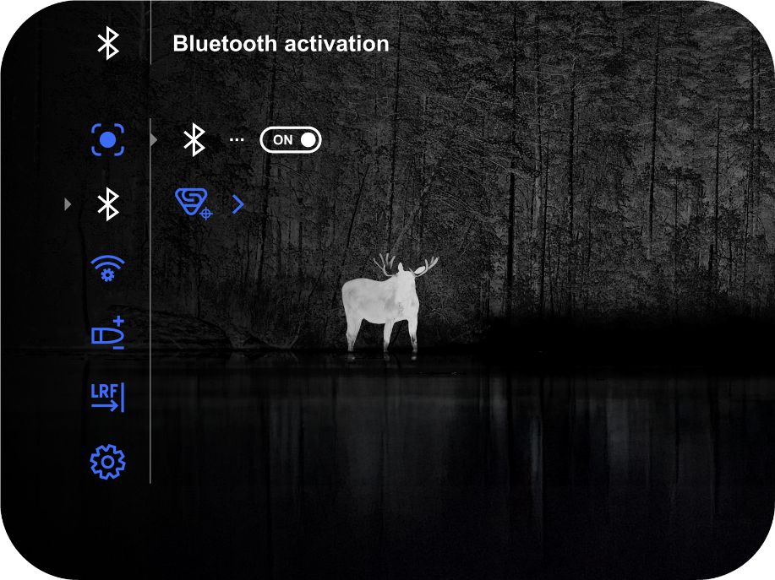
2. Valitse valikon Bluetooth- -osiosta YLÖS (10)/ALAS (12) -painikkeilla Bluetooth-pariliitoksen 
valikkokohta.
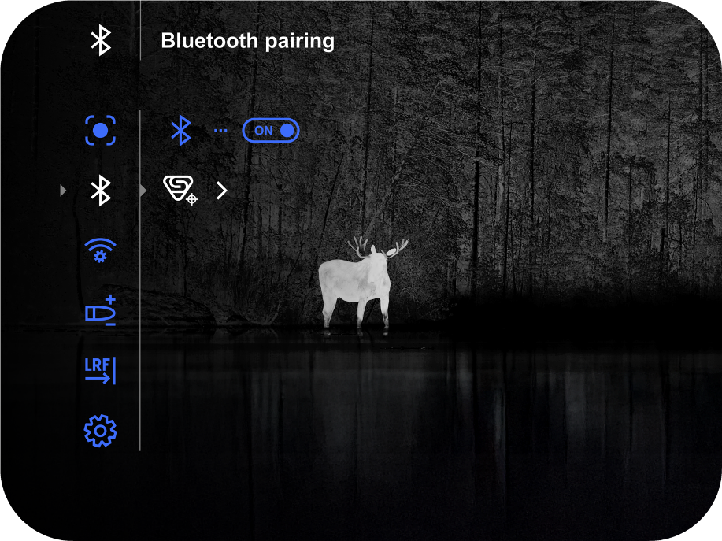
3. Vahvista valintasi painamalla lyhyesti MENU (11)-painiketta.
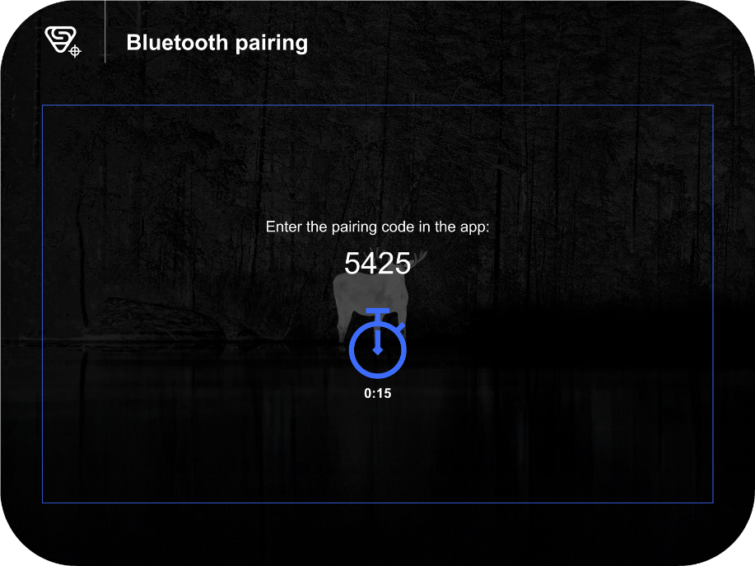
4. Ota Bluetooth käyttöön älypuhelimessasi.

5. Yhdistä älypuhelimesi laitteeseen Stream Vision Ballistics -sovelluksen avulla (Laitteet-välilehti -> Yhdistä laite -painike).
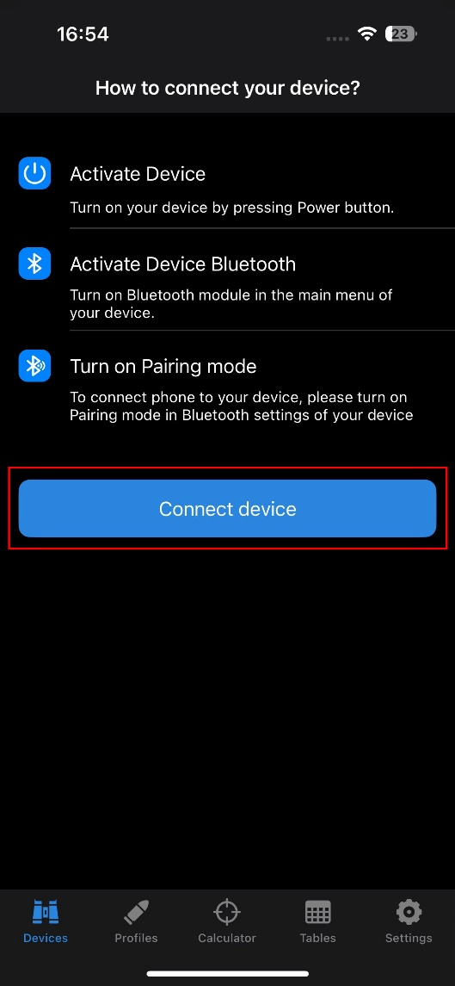

6. Napsauta laitteesi vieressä olevaa ”Yhdistä”-painiketta.
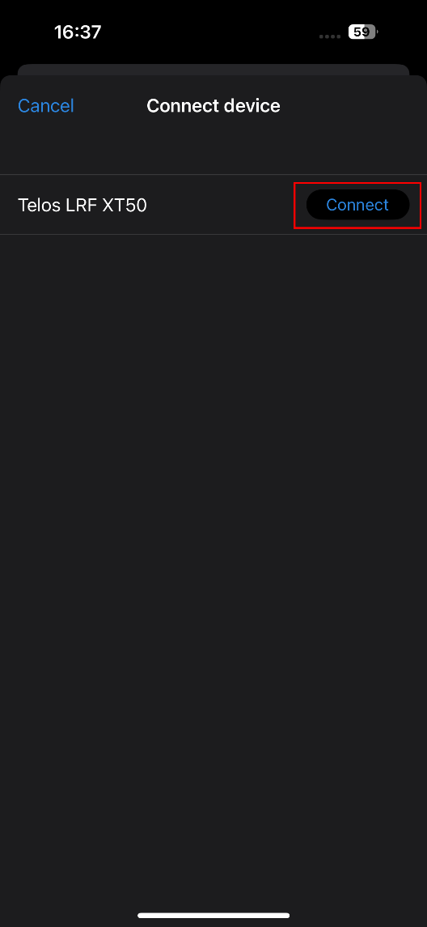

7. Syötä kiikarin näytöllä näkyvä koodi Stream Vision Ballistics -sovellukseen ja napauta ”Yhdistä”.
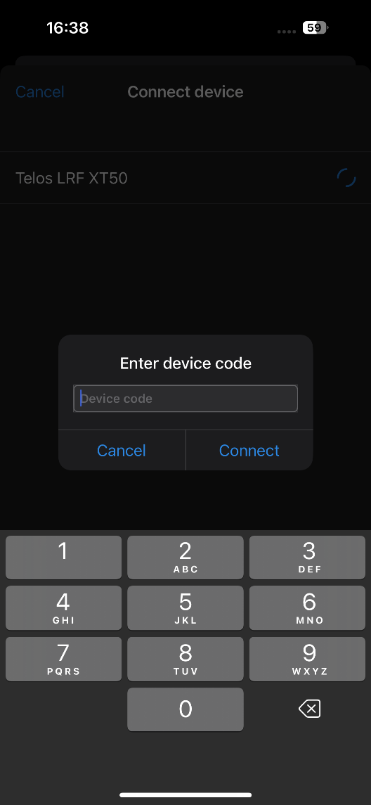

8. Laitteen vieressä näkyvä sin -Bluetooth-kuvake tarkoittaa, että laite on yhdistetty.
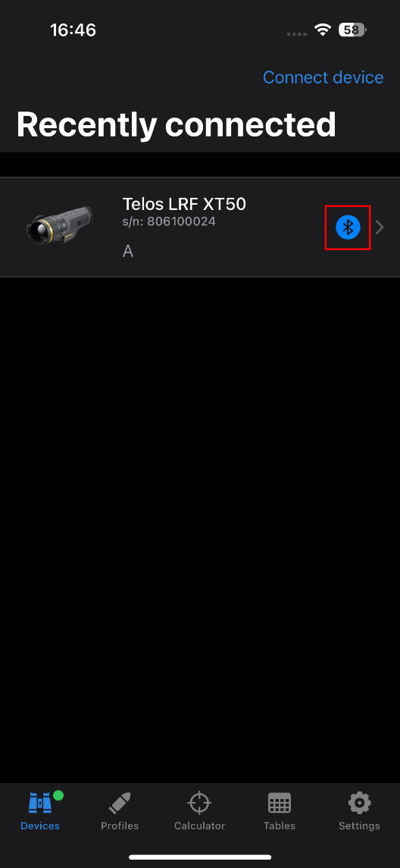

Wi-Fi-asetukset
Tämän kohdan avulla voit määrittää laitteen toimimaan Wi-Fi-verkossa.
- Paina MENU (11)-painiketta ja pidä sitä painettuna päästäksesi päävalikkoon.
- Valitse Wi-Fi-asetukset -kuvakkeesta UP (10)/DOWN (12)-painikkeilla.
- Paina MENU (11)-painiketta lyhyesti siirtyäksesi alavalikkoon.

Wi-Fi:n kytkeminen päälle
Wi-Fi:n kytkeminen päälle/pois
- Valitse YLÖS (10)/ALAS (12) -painikkeilla Wi-Fi-aktivointikuvak .
- Paina MENU (11)-painiketta lyhyesti Wi-Fi:n kytkemiseksi päälle tai pois päältä.

Salasanan asettaminen
Tämän toiminnon avulla voit asettaa salasanan, jolla pääset käyttämään lämpökameraa ulkoisesta laitteesta. Salasanaa käytetään ulkoisen laitteen (esim. älypuhelimen) yhdistämiseen lämpökameraasi.
- Valitse YLÖS (10)/ALAS (12) -painikkeilla Salasanan asetus -kuvake.
- Paina lyhyesti MENU (11)-painiketta siirtyäksesi alivalikkoon.
- Kuvassa näkyy laitteellesi yksilöllinen salasana.
- Aseta haluamasi salasana YLÖS (10)/ALAS (12)-painikkeilla: YLÖS (10)-painikkeella lisäät ja ALAS (12)-painikkeella vähennät arvoja.
- Paina MENU (11)-painiketta vaihtaaksesi numeron välillä.
- Paina ja pidä painettuna MENU (11)-painiketta tallentaaksesi salasanasi ja poistuaksesi alivalikosta.

Käyttöoikeustason asetukset
Tämän vaihtoehdon avulla voit määrittää laitteellesi sopivan käyttöoikeustason, joka on käytettävissä Stream Vision 2 -sovelluksessa.
- Omistajan taso. Stream Vision 2 -käyttäjällä on täysi pääsy kaikkiin laitteen toimintoihin.
- Vierastaso. Stream Vision 2 -käyttäjällä on pääsy vain laitteen reaaliaikaiseen videovirtaan.

- Valitse YLÖS (10)/ALAS (12) -painikkeilla Käyttöoikeustason asetus -kuvake.
- Paina lyhyesti MENU (11)-painiketta siirtyäksesi alivalikkoon.
- Valitse käyttöoikeustaso YLÖS (10)/ALAS (12)-painikkeilla.
- Paina MENU (11)-painiketta ja pidä sitä painettuna vahvistaaksesi valintasi ja poistuaksesi alivalikosta.

Wi-Fi-taajuusalue
Tämä asetus auttaa ratkaisemaan älypuhelimen yhteysongelmia seuraavissa tapauksissa:
- Jos älypuhelimesi ei tue 5 GHz:n Wi-Fi-taajuuskaistaa, vaihda 2,4 GHz:n taajuuskaistalle.
- Monet Wi-Fi-verkot aiheuttavat häiriöitä. Tällöin Wi-Fi-taajuusalueiden välillä vaihtaminen voi parantaa laitteen ja älypuhelimen välistä yhteyttä.

- Valitse Wi-Fi-taajuus YLÖS (10)/ALAS (12) -painikkeill -kuvakkeen avulla.
- Paina lyhyesti MENU (11)-painiketta siirtyäksesi alavalikkoon.
- Paina YLÖS (10)/ALAS (12) -painikkeita valitaksesi Wi-Fi-taajuusalueen – 5 GHz tai 2,4 GHz.
- Vahvista valintasi painamalla lyhyesti MENU (11)-painiketta.

Ulkoinen ballistiikka
Tämä osio sisältää laitteen ballistisen laskurin parametrit.
- Siirry päävalikkoon painamalla MENU (11)-painiketta pitkään.
- Valitse alavalikko Ulkoinen ballistiikka UP (10)/DOWN (12) -painikkeilla.
- Siirry alavalikkoon painamalla lyhyesti MENU (11)-painiketta.
- Valitse haluamasi valikkokohta YLÖS (10)/ALAS (12) -painikkeilla.

Ballistiikan aktivointi
Ballistinen laskin -toiminto näyttää suositellun tähtäyspisteen ja korjausarvot. Lisätietoja toiminnon käytöstä on kohdassa Ballistinen laskin.
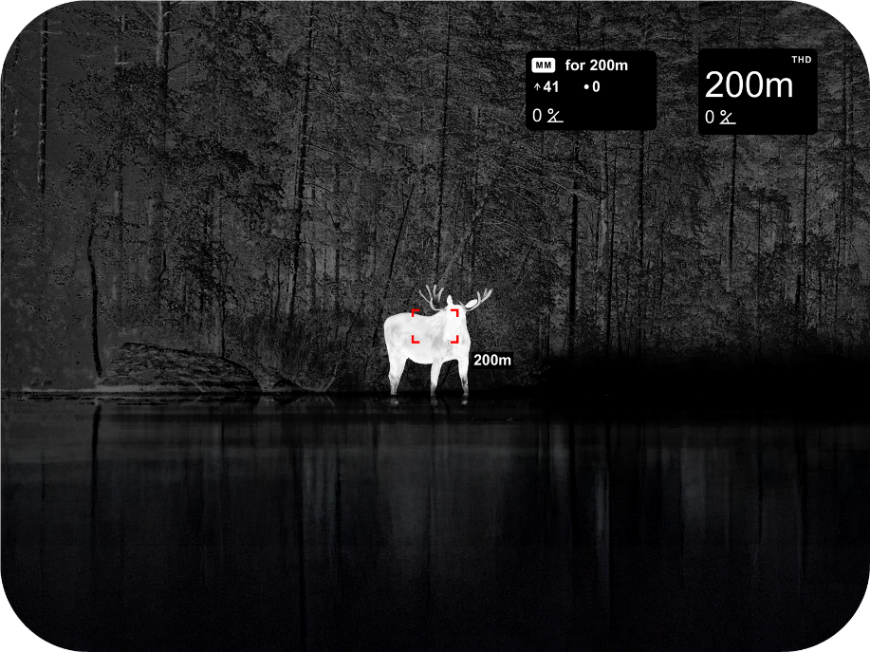
- Valitse Ballistiikan aktivointi YLÖS- (10) ja ALAS- (12) painikkeilla.
- Kytke ballistinen laskin päälle tai pois päältä painamalla lyhyesti MENU (11)-painiketta.

Profiili
Tämän kohdan avulla voit valita yhden viidestä profiilista (А, В, С, D, E) käytettäväksi ballistisessa laskimessa.
- Valitse profiili ( ) YLÖS (10)/ALAS (12) -painikkeilla.
- Siirry alavalikkoon painamalla lyhyesti MENU (11)-painiketta.
- Valitse yksi profiileista (merkitty kirjaimilla A, B, C, D, E) YLÖS (10)/ALAS (12) -painikkeilla.
- Vahvista valintasi painamalla lyhyesti MENU-painiketta (11).
- Valitun profiilin nimi näkyy näytön alareunassa olevassa tilapalkissa.

Ballistisen laskimen yksiköt
Tässä valikossa voit muuttaa tai poistaa käytöstä ballistisen laskimen korjausyksiköt.
- Valitse Ballistic calculator units ( ) -valikkokohta UP (10)/DOWN (12) -painikkeilla.
- Paina lyhyesti MENU (11)-painiketta siirtyäksesi alavalikkoon.
- Valitse YLÖS (10)/ALAS (12) -painikkeilla yksi viidestä yksiköstä: MOA, MRAD, Click, mm/cm, tuuma.
- Vahvista valintasi painamalla lyhyesti MENU (11)-painiketta.

Etäisyysmittari
Valikkokohta Etäisyysmittari sisältää sisäänrakennetun laseretäisyysmittarin asetukset.
- Paina ja pidä painettuna MENU (11)-painiketta päävalikkoon siirtymiseksi.
- Valitse alavalikko Etäisyysmittari YLÖS (10)/ALAS (12)-painikkeilla.
- Paina MENU (11)-painiketta lyhyesti siirtyäksesi alavalikkoon.

LRF-merkki
- Paina MENU (11)-painiketta lyhyesti siirtyäksesi LRF-merkki -alavalikkoon.
- Valitse yksi kolmesta ristikon muodosta YLÖS (10)/ALAS (12) -painikkeilla.
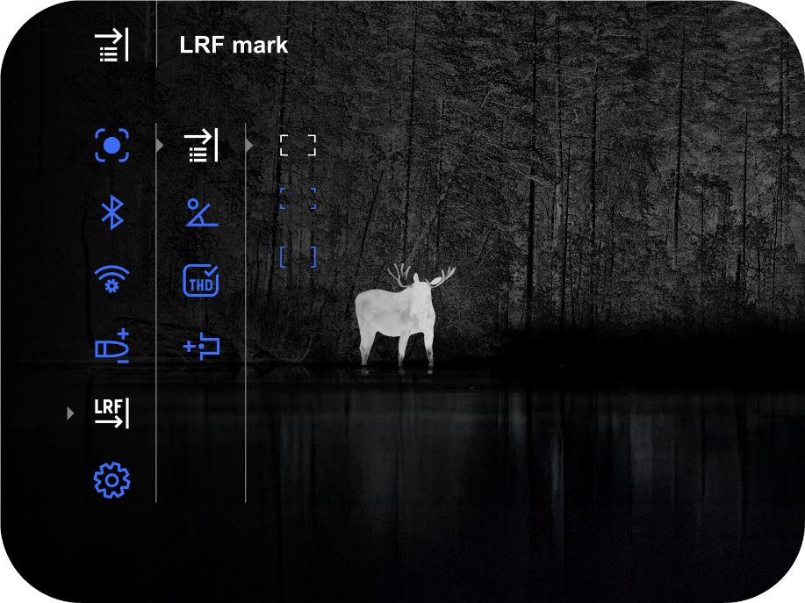
- Vahvista valinta painamalla lyhyesti MENU (11)-painiketta.

Kohteen sijaintikulma
Tämän toiminnon avulla voit määrittää kohteen sijaintikulman. Kun toiminto on aktivoitu, kulma näkyy jatkuvasti näytön oikeassa yläkulmassa.
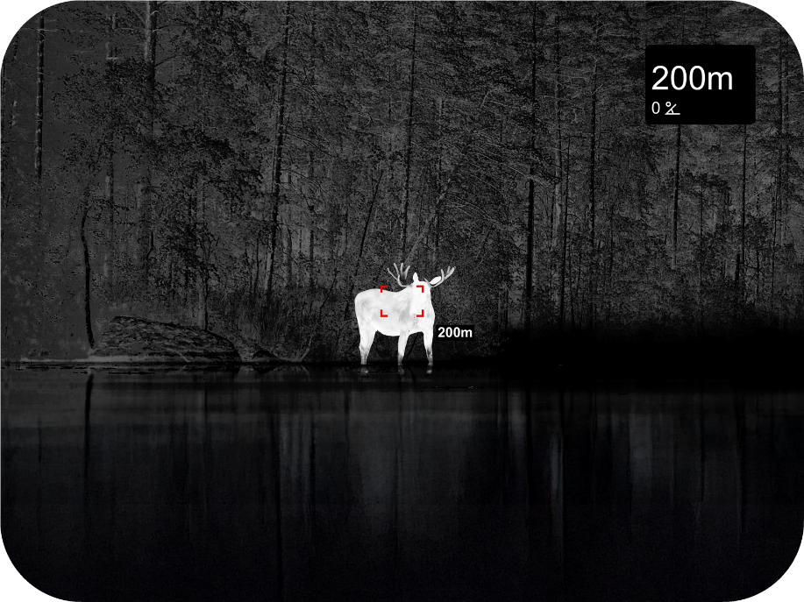
- Valitse Kohteen sijaintikulma ( ) YLÖS (10)/ALAS (12)-painikkeilla.
- Kytke kohteen sijaintikulma päälle tai pois päältä painamalla lyhyesti MENU (11)-painiketta.

Todellinen etäisyys
Todellinen etäisyys -toiminnon avulla voit mitata todellisen vaakasuoran etäisyyden kohteeseen korkeuskulman arvon perusteella.
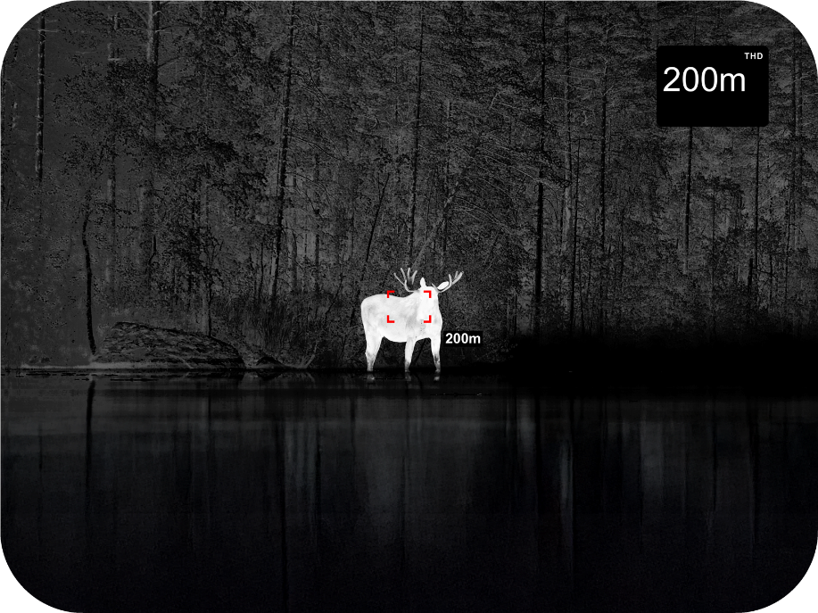

- Valitse Todellinen etäisyys ( ) YLÖS (10)/ALAS (12)-painikkeilla.
- Kytke todellinen etäisyys päälle tai pois päältä painamalla lyhyesti MENU (11)-painiketta
- Tämän jälkeen etäisyyslukemien yläpuolelle ilmestyy viesti THD.

Etäisyyden apunäyttö
”Etäisyyden apunäyttö” -toiminto avaa lisäikkunan, jossa näkyy etäisyyden mittaustulos etäisyysmittarin ristikon lähellä.



- Valitse ”Etäisyyden apunäyttö” ( ) UP (10)/DOWN (12)-painikkeilla.
- Kytke toiminto päälle tai pois päältä painamalla lyhyesti MENU (11)-painiketta.

Yleiset asetukset
Tässä valikko-osassa voit muuttaa käyttöliittymän kieltä, asettaa päivämäärän, kellonajan ja mittayksiköt, palauttaa laitteen tehdasasetuksiin ja alustaa muistikortin.
- Paina ja pidä painettuna MENU (11)-painiketta päävalikkoon siirtymiseksi.
- Valitse YLÖS (10)/ALAS (12) -painikkeilla Yleiset asetukset -kuvak .
- Paina MENU (11)-painiketta lyhyesti siirtyäksesi alivalikkoon.
- Valitse haluamasi valikkokohta YLÖS (10)/ALAS (12)-painikkeilla.

Kieli
Kielen valinta
- Paina lyhyesti MENU (11)-painiketta siirtyäksesi Kieli -valikkokohtaan.
- Valitse UP (10)/DOWN (12) -painikkeilla yksi käytettävissä olevista käyttöliittymäkielistä: englanti, saksa, espanja, ranska, venäjä, italia, portugali, hollanti, tanska, norja, ruotsi, puola, tšekki, unkari, bulgaria, suomi, liettua, latvia, ukraina.
- Paina lyhyesti MENU (11)-painiketta vahvistaaksesi valinnan.
- Paina MENU (11)-painiketta ja pidä sitä painettuna tallentaaksesi valintasi ja poistuaksesi alivalikosta.

Päivämäärä
Päivämäärän asetus
- Paina MENU (11)-painiketta lyhyesti siirtyäksesi Päivämäärä -valikkokohtaan. Päivämäärä näkyy muodossa pp/kk/vvvv.
- Valitse haluamasi vuosi, kuukausi ja päivämäärä UP (10)/DOWN (12)-painikkeilla. Paina lyhyesti MENU (11)-painiketta vaihtaaksesi numeron välillä.
- Paina ja pidä painettuna MENU (11)-painiketta tallentaaksesi päivämäärän ja poistuaksesi alivalikosta.

Aika
Ajan asetus
- Paina MENU (11)-painiketta lyhyesti siirtyäksesi Aika -valikkokohtaan.
- Valitse kellonajan muoto (24-tunnin kellonaika tai AM / PM) painamalla YLÖS (10)/ALAS (12) -painikkeita.
- Paina MENU (11)-painiketta valitaksesi tunnit.
- Paina YLÖS (10)/ALAS (12) -painikkeita valitaksesi tuntiluvun.
- Paina MENU (11)-painiketta valitaksesi minuutit.
- Paina YLÖS (10)/ALAS (12) -painikkeita valitaksesi minuuttilukeman.
- Pidä MENU (11)-painiketta painettuna tallentaaksesi ajan ja poistuaksesi alivalikosta.

Mittayksiköt
Etäisyysmittarin mittayksiköt
- Paina lyhyesti MENU (11)-painiketta siirtyäksesi Mittausyksiköt- -valikkokohtaan.
- Paina YLÖS (10)/ALAS (12) -painikkeita valitaksesi mittayksiköksi joko Metrit tai Jardit.
- Paina MENU (11)-painiketta lyhyesti vahvistaaksesi valintasi.
- Alavalikosta poistutaan automaattisesti.

Kalibrointitila
Kalibrointitilan valinta.
Kalibroinnin avulla laite voi tasata mikrobolometrin taustalämpötilan ja poistaa kuvavirheet (kuten pystysuorat raidat, haamukuvat jne.).
Kalibrointitiloja on kolme: Manuaalinen, Puoliautomaattinen ja Automaattinen.
Valittu kalibrointitila näkyy tilapalkissa (katso kohta Tilapalkki).
Valitse haluamasi tila Kalibrointitila-valikosta:
- Valitse kalibrointitila UP (10)/DOWN (12) -painikkeilla
 -kuvakkeen.
- Paina lyhyesti MENU (11)-painiketta siirtyäksesi alavalikkoon.
- Valitse YLÖS (10)/ALAS (12) -painikkeilla jokin alla kuvatuista kalibrointitiloista.
- Paina MENU (11)-painiketta lyhyesti vahvistaaksesi valinnan.
M-tila (Manuaalinen)
- Sulje objektiivin suojus (1).
- Paina ON/OFF (9)-painiketta lyhyesti.
- Avaa objektiivin suojus (1), kun kalibrointi on valmis.
SA-tila (puoliautomaattinen)
- Käyttäjä päättää itse kalibroinnin tarpeen (tarkasteltavan kuvan mukaan).
- Paina ON/OFF-painiketta (9) lyhyesti kalibroinnin käynnistämiseksi.
- Objektiivin suojakantta ei tarvitse sulkea, koska sisäinen suljin peittää mikrobolometrin automaattisesti.
A-tila (automaattinen)
- Laite kalibroituu itsenäisesti laiteohjelmiston algoritmien mukaisesti.
- Objektiivin suojakantta ei tarvitse sulkea, koska sisäinen suljin peittää mikrobolometrin automaattisesti.
- Tässä tilassa käyttäjä voi silti halutessaan kalibroida laitteen ON/OFF (9)-painikkeella (kuten SA-tilassa).
- Automaattisessa kalibrointitilassa kalibrointitilan kuvakkeen tilalle ilmestyy lähtölaskuri 5 sekuntia ennen automaattisen kalibroinnin alkamista.
Huomautuksia:
- Kalibroinnin aikana näytön kuva jäätyy hetkeksi, enintään 1 sekunniksi.
- Valittu kalibrointitila tallentuu laitteen uudelleenkäynnistyksen jälkeen.

Mikrofoni
Mikrofonin kytkeminen päälle/pois
Tämän kohdan avulla voit ottaa mikrofonin käyttöön (tai poistaa sen käytöstä) äänen tallentamiseksi videon tallennuksen aikana.
- Paina ja pidä painettuna MENU (11)-painiketta päävalikkoon siirtymiseksi.
- Valitse Mikrofon -kuvake YLÖS (10)/ALAS (12)-painikkeilla.
- Paina MENU (11)-painiketta lyhyesti mikrofonin kytkemiseksi päälle tai pois päältä.
Mikrofoni on oletusarvoisesti pois päältä.

Videon pakkaus
Kun asetus on ON, videotiedostoon sovelletaan vakiopakkausmenetelmää, jolloin tiedoston koko pienenee.
Kun asetus on OFF, videon pakkaus on minimaalista. Tällöin tallennetun videon laatu on parempi, mutta sen koko kasvaa merkittävästi.
Varoitus! Suuremmat videotiedostokoot lyhentävät tallennusaikaa. Tämä voi pidentää videotiedostojen latausaikaa Stream Vision 2 -sovelluksessa.
Videon pakkauksen ottaminen käyttöön/poistaminen käytöstä:
- Valitse Videon pakkaus -valikosta YLÖS (10)/ALAS (12)-painikkeilla.
- Voit ottaa videon pakkauksen käyttöön painamalla lyhyesti MENU (11)-painiketta. 
- Voit poistaa videon pakkauksen käytöstä painamalla lyhyesti MENU (11)-painiketta. 

Median päällekkäistila
Tämän toiminnon avulla voidaan poistaa käytöstä kaikki OSD-päällekkäiskuvat tallennetuissa valokuvissa ja videoissa, jolloin näytölle jää vain PULSAR-logo. Päällekkäiskuva pysyy näkyvissä näytöllä tallennuksen aikana. ”Vain logo” -vaihtoehto on hyödyllinen, kun halutaan ottaa valokuvia ja videoita ilman näytöllä näkyviä lisäilmaisimia.
Overlay-mediatilan valinta:
- Valitse valikkokohta ”Overlay media mode” ( ) YLÖS- (10) ja ALAS- (12) painikkeilla.
- Paina lyhyesti MENU (11)-painiketta siirtyäksesi alavalikkoon.
- Valitse YLÖS (10)/ALAS (12) -painikkeilla jokin Overlay-mediamoodeista: Full overlay tai Logo only.
- Paina MENU (11)-painiketta lyhyesti vahvistaaksesi valinnan.

Automaattisen sammutuksen asetukset
Kun tämä ominaisuus on käytössä, laite sammuu automaattisesti, kun se on ollut 30 minuuttia käyttämättömänä Näyttö pois päältä -tilassa.
- Valitse YLÖS (10)/ALAS (12) -painikkeilla Automaattisen sammutuksen asetukset .
- Paina MENU (11)-painiketta siirtyäksesi alavalikkoon.
- Paina MENU (11)-painiketta valitaksesi On (Päällä) laitteen sammutuksen käyttöönottamiseksi, kun laitetta ei käytetä ( ), tai Off (Pois) sen poistamiseksi käytöstä.

Tunnistettava värinäilmoitus
Tämä toiminto aktivoi värinähälytyksen, kun laite kytketään päälle tai pois päältä ja kun painikkeita painetaan.
- Paina ja pidä painettuna MENU (11)-painiketta päävalikkoon siirtymiseksi.
- Valitse YLÖS (10)/ALAS (12) -painikkeilla Haptic vibro indication -kuvake.
- Paina MENU (11)-painiketta lyhyesti kytkeäksesi toiminnon päälle tai pois päältä.

LED-merkkivalo
Kytke laitteen toimintaa osoittava LED-merkkivalo päälle tai pois päältä.
- Paina ja pidä painettuna MENU (11)-painiketta päävalikkoon siirtymiseksi.
- Valitse YLÖS (10)/ALAS (12) -painikkeilla LED-ilmaisin -kuvakkeesta.
- Paina MENU (11)-painiketta lyhyesti kytkeäksesi LED-merkkivalon päälle tai pois päältä.

Zoomausvahvistus
Tämän toiminnon avulla voit valita digitaalisen suurennuksen enimmäisarvon, kun käytät digitaalisen zoomauksen säätörengasta (4).
- Valitse Zoom boost - -kuvake YLÖS (10)/ALAS (12)-painikkeilla.
- Paina MENU (11)-painiketta siirtyäksesi alivalikkoon.
- Valitse suurimman suurennuksen vaihtoehto YLÖS (10)/ALAS (12) -painikkeilla.
- Paina MENU (11)-painiketta lyhyesti vahvistaaksesi valintasi.

Oletusasetukset
Tehdasasetusten palautus
- Paina lyhyesti MENU (11)-painiketta siirtyäksesi Oletusasetukset- -valikkokohtaan.
- Valitse YLÖS (10)/ALAS (12) -painikkeilla Kyllä, jos haluat palauttaa oletusasetukset, tai Ei, jos haluat peruuttaa.
- Vahvista valintasi painamalla lyhyesti MENU (11)-painiketta
- Jos valitset Kyllä, näytölle ilmestyy kysymys ”Haluatko palauttaa oletusasetukset?” sekä valintavaihtoehdot Kyllä ja Ei. Valitse Kyllä palauttaaksesi oletusasetukset.
- Jos valitset Ei-vaihtoehdon, palautus peruutetaan ja poistut alivalikosta.
Seuraavat asetukset palautetaan oletusarvoihinsa ennen kuin käyttäjä ehtii muuttaa niitä:
- Videotallennustila – Video
- Vahvistustaso – Normaali
- Tasoitussuodatin – Pois
- Käyttäjätila – Pois
- Kalibrointitila – Automaattinen
- Kieli – englanti
- Mikrofoni – Pois
- Wi-Fi – Pois (oletussalasana)
- PiP – Pois
- Väritila – Valkoinen kuuma
- Mittayksiköt – Metrit
- Videon pakkaus – Pois
- Wi-Fi-taajuusalue – 5 GHz
- Näytön himmennys – Pois
- Haptinen värinäilmoitus – Pois
- LED-merkkivalo – Päällä
- Automaattinen sammutus, jos laitetta ei käytetä 30 minuuttiin – Päällä
- Kuvanvakain – Pois
- Zoomausvahvistus – perusarvo

Huomio! Tehdasasetusten palauttamisen yhteydessä päivämäärä, kellonaika ja käyttäjän pikselikartta tallennetaan.

Alusta
Tämän toiminnon avulla voit alustaa Flash-muistikortin. Kaikki tiedostot poistetaan.
Alustaminen on suositeltavaa, jos muistikortissa ilmenee vika.
Varmista ennen alustamista, että olet siirtänyt kaiken kuvamateriaalin toiselle tallennusvälineelle.
- Paina lyhyesti MENU (11)-painiketta siirtyäksesi Alusta- iin.
- Valitse muistikortin alustamiseksi KYLLÄ tai palaa alavalikkoon valitsemalla EI UP (10)/DOWN (12) -painikkeilla.
- Paina lyhyesti MENU (11)-painiketta vahvistaaksesi valintasi.
- Jos valitset ”Kyllä”, näytölle ilmestyy kysymys ”Haluatko alustaa muistikortin?” sekä valintavaihtoehdot ”Kyllä” ja ”Ei”. Valitse ”Kyllä”, jos haluat alustaa muistikortin.
- Valitsemalla vaihtoehdon ”Ei” muotoilu peruutetaan ja alivalikosta poistutaan.

Viallisten pikselien korjaus

Viallisten pikselien korjaus
Laitetta käytettäessä mikrobolometriin saattaa ilmestyä viallisia (kuolleita) pikseleitä. Nämä ovat kuvassa näkyviä kirkkaita tai tummia pisteitä, joiden kirkkaus pysyy vakiona.
Mikrobolometrin vialliset pikselit voivat suurentua suhteessa digitaalisen zoomauksen voimakkuuteen.
Telos LRF -lämpömonokulaareissa käyttäjä voi poistaa näytöltä vialliset pikselit sekä peruuttaa poiston laitteen laiteohjelmiston kautta.
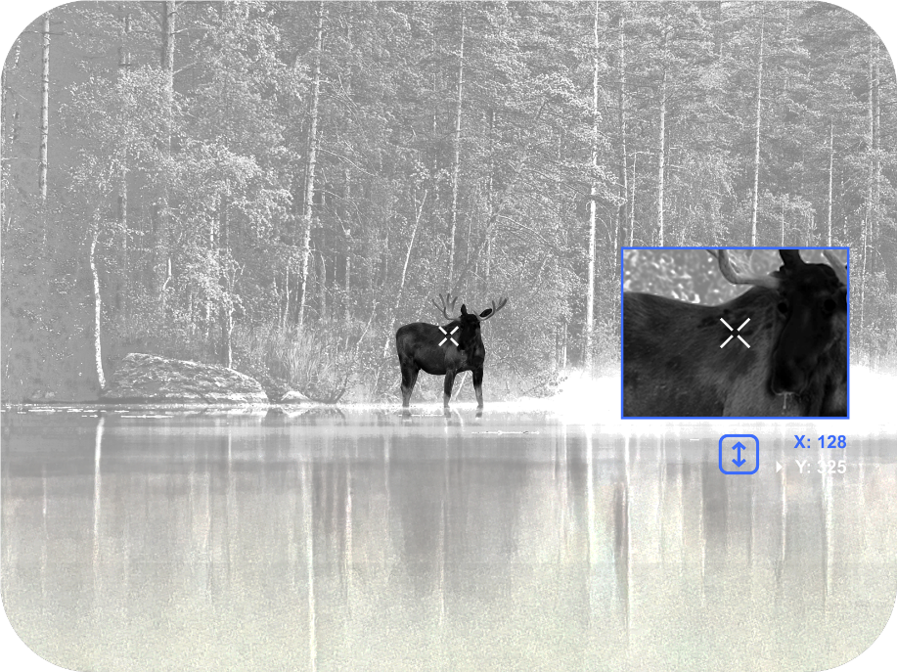
Vaihe 1. Siirry valikkoon viallisten pikselien korjaamiseksi
- Paina ja pidä painettuna MENU (11)-painiketta päävalikkoon siirtymiseksi.
- Valitse YLÖS (10)/ALAS (12) -painikkeilla valikkokohta Viallisten pikselien korjaus .
- Paina lyhyesti MENU (11)-painiketta avataksesi alavalikon.
- Valitse vaihtoehto Viallisten pikselien korjaus painamalla lyhyesti MENU (11)-painiketta.

Vaihe 2. Valitse viallinen pikseli
- Näytön keskelle ilmestyy merkki .
- Näytön oikealle puolelle ilmestyy ”suurennuslasi” – kehyksessä oleva suurennettu kuva, jossa on kiinteä risti , jonka tarkoituksena on helpottaa viallisen pikselin havaitsemista ja pikselin kohdistamista merkkiin, sekä X- ja Y-akseleita osoittavat vaaka- ja pystysuuntaiset nuolet, jotka osoittavat merkin liikkeen
.
- Siirrä merkkiä lyhyellä painalluksella YLÖS (10)/ALAS (12) -painikkeilla niin, että se kohdistuu vialliseen pikseliin.
- Vaihda merkkikohdistimen suunta vaakasuorasta pystysuoraan ja päinvastoin painamalla lyhyesti MENU (11)-painiketta.
- Kohdista viallinen pikseli kehyksessä olevaan kiinteään ristiin – pikselin pitäisi kadota.

Vaihe 3. Poista viallinen pikseli
- Poista viallinen pikseli painamalla lyhyesti ON/OFF (9)-painiketta.
- Kun pikseli on poistettu onnistuneesti, näyttöön ilmestyy hetkeksi ”OK”-viesti.
- Voit sitten poistaa toisen viallisen pikselin siirtämällä merkkiä näytön poikki.
- Poistu Viallisten pikselien korjaus -alivalikosta painamalla pitkään MENU-painiketta (11).

Varoitus! Lämpökameran näytöllä voi olla 1–2 pikseliä, jotka näkyvät kirkkaan valkoisina tai värillisinä (sinisinä, punaisina) pisteinä. Niitä ei voi poistaa, eivätkä ne ole vikoja.

Palauta oletuspikselikartta
Tämän vaihtoehdon avulla käyttäjä voi palauttaa kaikki aiemmin poistetut vialliset pikselit alkuperäiseen tilaansa.
- Paina ja pidä painettuna MENU (11)-painiketta päävalikkoon siirtymiseksi.
- Valitse UP (10)/DOWN (12) -painikkeilla Defective pixel repair - -kuvake.
- Paina MENU (11)-painiketta siirtyäksesi alavalikkoon.
- Valitse YLÖS (10)/ALAS (12) -painikkeilla Palauta oletuspikselikartta -kuvake.
- Käynnistä toiminto painamalla lyhyesti MENU (11)-painiketta.
- Valitse YLÖS (10)/ALAS (12) -painikkeilla Kyllä, jos haluat palata tehtaan pikselikarttaan, ja Ei, jos et halua.
- Vahvista valintasi painamalla lyhyesti MENU (11)-painiketta.

Laitetiedot
Tämän valikkokohdan avulla käyttäjä voi tarkastella seuraavia laitetta koskevia tietoja:
- Tuotenumero
- Laiteohjelmistoversio
- Laitteen nimi
- Laitteiston versio
- Laitteen sarjanumero
- Huoltotiedot
Voit näyttää tiedot seuraavasti:
- Paina ja pidä painettuna MENU (11)-painiketta päävalikkoon siirtymiseksi.
- Valitse laitetiedot- -kuvake UP (10)/DOWN (12)-painikkeilla.
- Paina MENU (11)-painiketta lyhyesti, jotta voit tarkastella tietoja tai poistua niistä.

Toiminnot

Ballistiikkalaskuri
1. Asenna Stream Vision Ballistics -sovellus Google Playsta tai AppStoresta.
2. Siirry Profiles-välilehdelle.
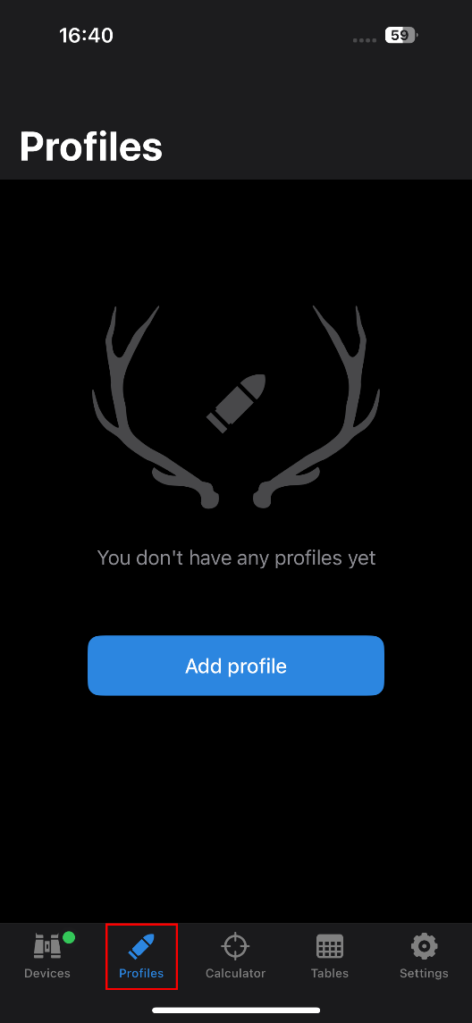

3. Luo profiili kiikaritähtäimellesi, ammuksillesi ja nollausetäisyydellesi. Varmista, että ”Ballistiset parametrit” -kytkin on päällä. Jos ammuksiasi ei ole luettelossa, voit syöttää sen parametrit manuaalisesti. Mitä enemmän parametreja määrität, sitä tarkempi suositeltu tähtäyspiste on.
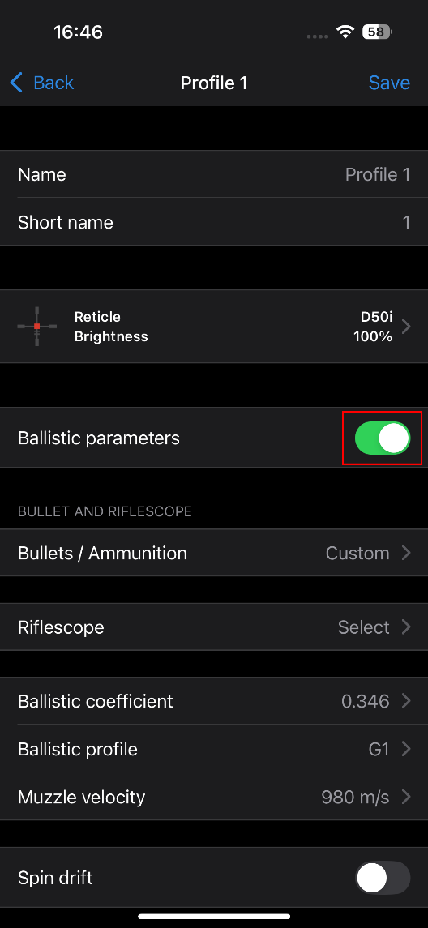

Jos valitset kiikaritähtäimen mallin, voit näyttää korjausarvot klikkauksina.
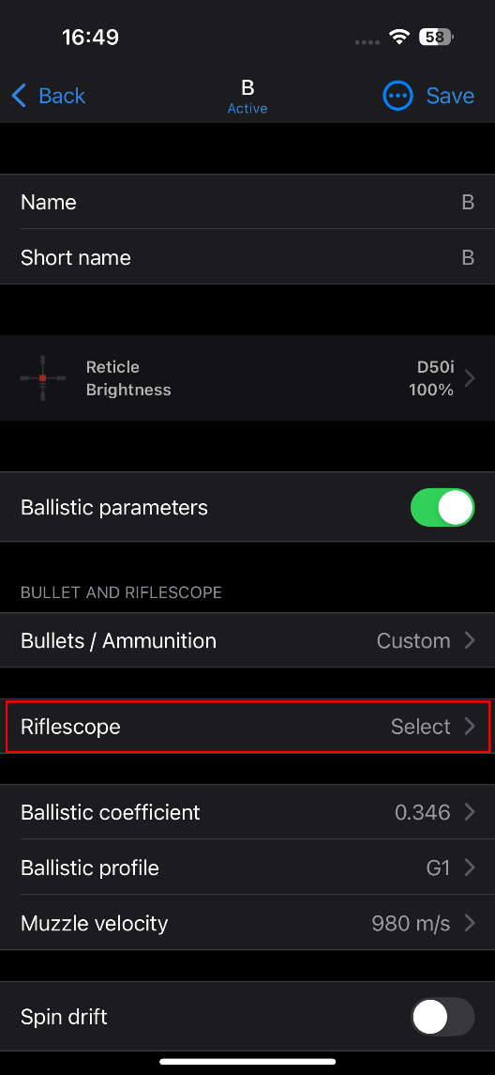

4. Säädä ympäristön lämpötilaa, painetta ja kosteutta kiikarin nollauksen yhteydessä.
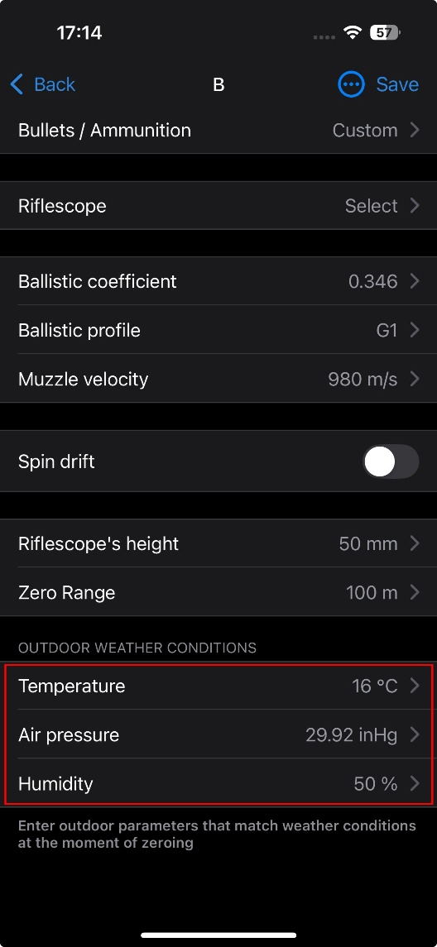
5. Anna profiilille nimi ja napsauta Tallenna.
6. Yhdistä laitteesi älypuhelimeesi Bluetoothin avulla. Varmista ensin, että laitteellasi on asennettuna uusin laiteohjelmistoversio 3.0 tai uudempi.

7. Lataa profiili laitteeseen.
Voit tehdä tämän siirtymällä välilehdelle ”Devices” (Laitteet) –> valitsemalla laitteesi –> ”Profile” (Profiili) -> napsauttamalla korvaamasi profiilin kohdalla ” ” (Korvaa profiili) ja valitsemalla luomasi profiilin luettelosta.
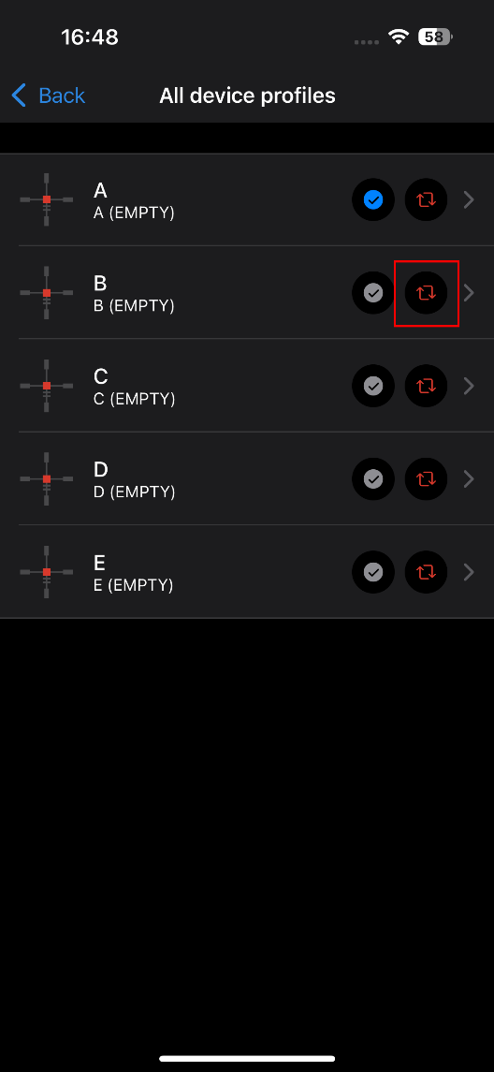

8. Aseta ballistisen profiilin tilaksi ”Aktiivinen”. Voit tehdä tämän napsauttamalla halutun profiilin vieressä olevaa ” ” -painiketta tai valitsemalla sen laitteen profiilivalikosta.
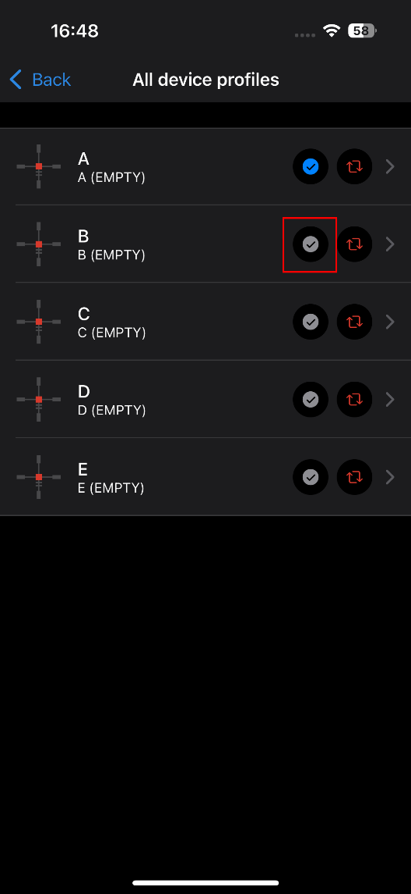

9. Varmista, että Ballistiikan aktivointi ( ) -vaihtoehto on käytössä laitteen Ulkoinen ballistiikka -valikossa.
10. Tarkista profiiliasetusten tarkkuus koeammunnalla ampumaradalla.
Huomautus: eri tyyppisten ammusten profiilit on nollattava erikseen.

11. Jos haluat ottaa säätietojen käytön käyttöön maantieteellisessä sijainnissasi laukauksen aikana, siirry välilehdelle ”Devices” (Laitteet) -> Valitse laitteesi -> ”Outdoor” (Ulkona).
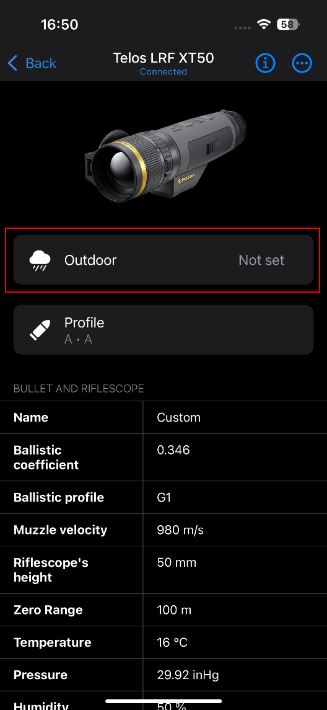
Päävalikon Ballistiikka-osiossa voit määrittää seuraavat ballistisen laskimen asetukset:
- Kytke ballistinen laskin päälle tai pois päältä
- Valitse ballistinen profiili
- Valitse korjausyksiköt

12. Kun mittaat etäisyyttä etäisyysmittarilla, näyttöön ilmestyy ballistisen laskimen widget, jossa näkyvät korjausarvot valituissa yksiköissä.
Tämä toiminto on erityisen hyödyllinen käytettäessä optisia kiikareita. Voit asettaa korjaukset kääntämällä (sivusuunta/korkeus) -säätöpyöriä tähtäämisen yhteydessä.
Lisäksi, jos kiikaritähtäimessäsi on Mil Dot -ristikko, voit siirtää sitä tähtäyksen aikana näiden korjausarvojen verran.

Pulsar-kiikaritähtäimissä (Trail 3, Thermion 2 Pro/Duo/XG, Thermion 2 LRF, Talion, Digex C50) on jo valmiiksi sisäänrakennettu manuaalinen ballistinen laskin. Siksi riittää, että etäisyys mitataan Telos LRF:llä ja asetetaan kiikaritähtäimen pikavalikkoon ballistista profiilia varten, kun se on aiemmin ladattu kiikaritähtäimeen SV Ballistics -sovelluksen kautta.
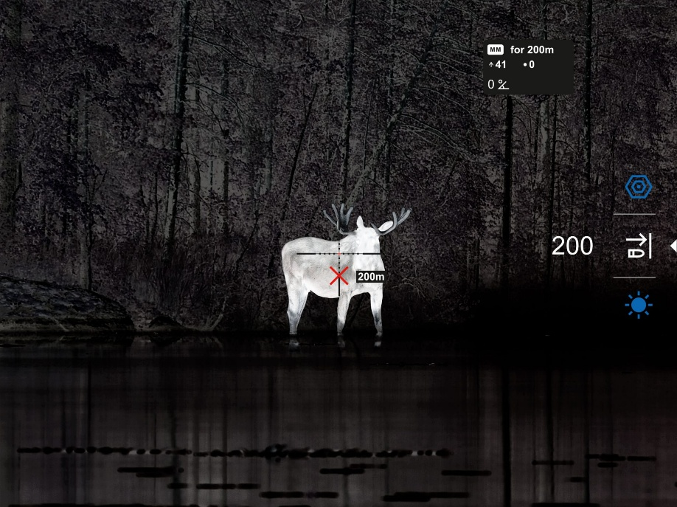

Stream Vision Ballistics -käyttöopas
Android
iOS

Laseretäisyysmittari
Telos LRF -lämpökamera on varustettu integroidulla laseretäisyysmittarilla.

Yksittäinen mittaustila
1. Kytke laite päälle painamalla lyhyesti ON/OFF-painiketta (9).
2. Aktivoi etäisyysmittari painamalla lyhyesti DOWN/LRF (12)-painiketta. Näyttöön ilmestyy punainen merkki.
3. Kohdista etäisyysmittarin ristikko kohteeseen. Paina DOWN/LRF (12)-painiketta lyhyesti mitataksesi etäisyyden kohteeseen kerran.
4. Mittaustulokset näkyvät näytön oikeassa yläkulmassa.
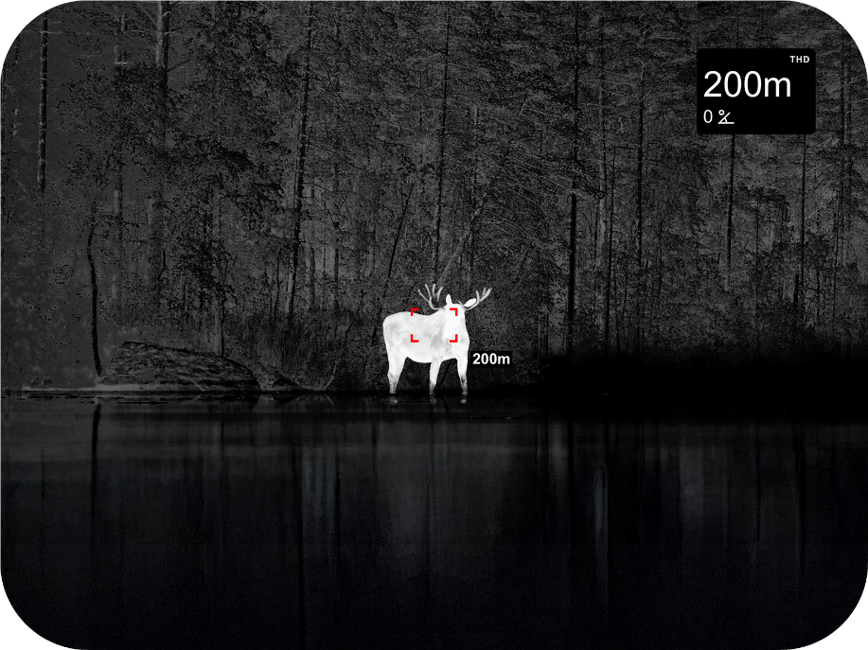
5. Etäisyysmittari sammuu, jos sitä ei käytetä 10 sekunnin ajan.

Skannaustila
1. Kytke laite päälle painamalla ON/OFF (9)-painiketta lyhyesti.
2. Aktivoi etäisyysmittari painamalla lyhyesti DOWN/LRF (12)-painiketta. Näyttöön ilmestyy punainen merkki.
3. Aktivoi skannaustila painamalla DOWN/LRF (12)-painiketta pitkään, jolloin laite mittaa jatkuvasti etäisyyttä kohteisiin.
4. Mittaustulokset näkyvät näytön oikeassa yläkulmassa.
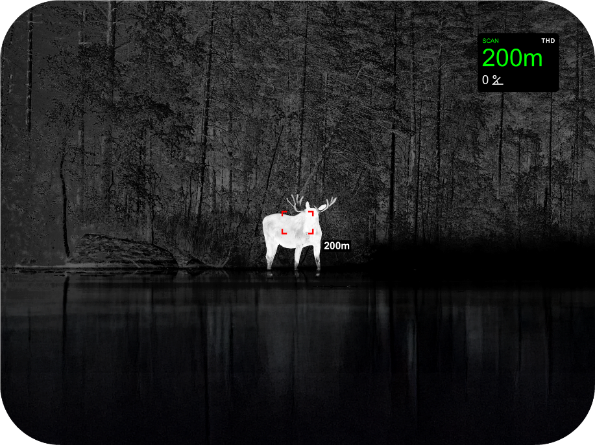
5. Poista etäisyysmittari käytöstä painamalla DOWN/LRF (12)-painiketta pitkään.
Huomautuksia:
- Lisää etäisyysmittarin asetuksia on saatavilla päävalikon Etäisyysmittari-osiossa.
- Voit valita mittayksikön (metrit tai jaardit) siirtymällä Yleiset asetukset -osion Mittayksiköt- -alaosioon.
Lisätietoja:
- Mittauksen tarkkuus ja etäisyys riippuvat kohteen pinnan heijastuskertoimesta ja sääolosuhteista. Heijastuskerroin riippuu kohteen tekstuurista, väristä, koosta ja muodosta. Yleensä vaaleammat ja kiiltävällä pinnalla varustetut kohteet heijastavat valoa voimakkaammin.
- Mittaustarkkuuteen voivat vaikuttaa valaistusolosuhteet, sumu, usva, sade, lumi jne. Tulokset voivat olla epätarkempia, kun laite on käytössä aurinkoisella säällä tai jos etäisyysmittari on suunnattu kohti aurinkoa.
- Suurten kohteiden etäisyyden mittaaminen on helpompaa ja luotettavampaa kuin pienten kohteiden.

Videotallennus ja valokuvaus
Telos LRF -lämpökamerat pystyvät videotallennukseen ja valokuvaukseen. Videot ja kuvat tallennetaan laitteen sisäiselle muistikortille.
Ennen tämän ominaisuuden käyttöä aseta päivämäärä ja kellonaika (katso kohta Yleiset asetukset).
Lisätietoja tallennettujen valokuvien ja videoiden katselusta on Stream Vision 2 -käyttöoppaassa: Android, iOS.
Sisäänrakennettu tallennin toimii kahdessa tilassa – video- ja valokuvatilassa.

Videotila. Videotallennus
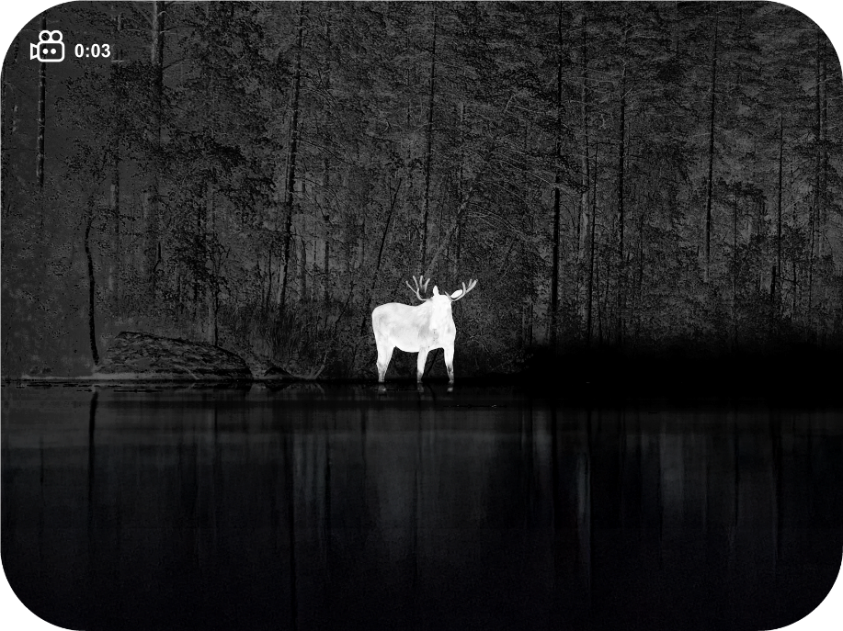
1. Vaihda videotilaan painamalla ja pitämällä painettuna UP/REC (10)-painiketta.
2. Vasemmassa yläkulmassa näkyy -kuvake ja jäljellä oleva tallennusaika muodossa HH:MM (tuntia:minuuttia), esimerkiksi 4:20.
3. Aloita videotallennus painamalla lyhyesti UP/REC (10)-painiketta.
4. Kun videotallennus alkaa, -kuvake katoaa ja sen tilalle ilmestyy ajastinkuvake muodossa MM:SS (minuutit:sekunnit) .
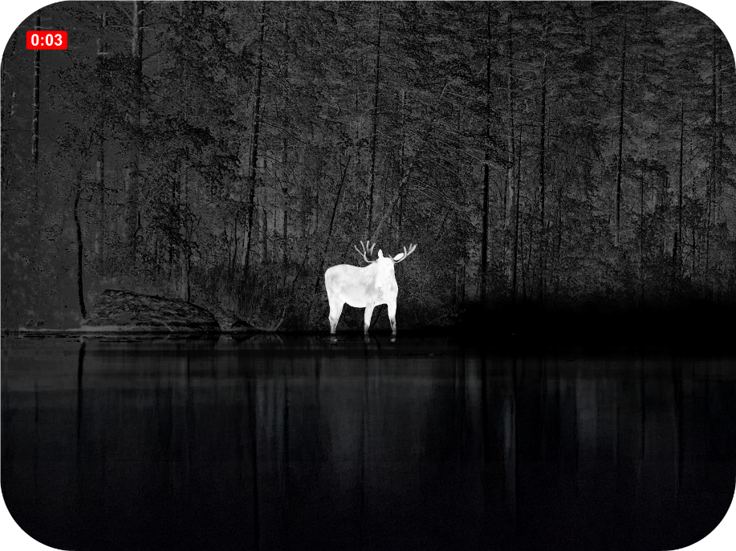
5. Voit keskeyttää ja jatkaa videotallennusta painamalla lyhyesti UP/REC (10)-painiketta.
6. Lopeta videotallennus painamalla UP/REC (10)-painiketta pitkään.
7. Videotiedostot tallennetaan laitteen sisäiselle muistikortille, kun videotallennus on lopetettu.
8. Paina ja pidä painettuna UP/REC (10)-painiketta vaihtaaksesi video- ja valokuvausmoodien välillä (Video-> Valokuva-> Video…)

Valokuvausmoodi. Kuvan ottaminen
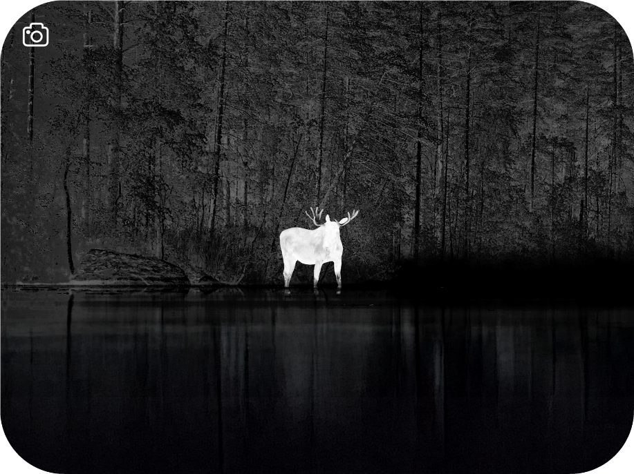
1. Vaihda valokuvausmoodiin painamalla ja pitämällä painettuna UP/REC (10)-painiketta.
2. Ota valokuva painamalla UP/REC (10)-painiketta lyhyesti. Kuvake
 vilkkuu – valokuvatiedosto tallennetaan sisäänrakennetulle SD-kortille.
Huomautuksia:
- Voit avata valikon ja käyttää sitä videon tallennuksen aikana.
- Tallennetut videot ja valokuvat tallennetaan sisäiselle muistikortille muodossa img_xxx.jpg (valokuvat), video_xxx.mp4 (videot).
- Videot tallennetaan enintään 5 minuutin pituisina pätkinä. Tallennettujen tiedostojen määrä riippuu laitteen sisäisen muistin kapasiteetista ja videon pakkaussuhteesta.
- Tarkista säännöllisesti sisäisen muistin vapaa kapasiteetti ja siirrä tallennetut tiedostot muille tallennusvälineille vapauttaaksesi tilaa sisäiseltä muistikortilta.
- Jos muistikortissa ilmenee virhe, voit käyttää alustus-toimintoa päävalikon Yleiset asetukset -osiossa.
- Kun Näytön sammutus -toiminto on käytössä, videotallennus jatkuu taustalla.

Digitaalinen zoom
Laitteen toiminnallisuuden ansiosta laitteen perus suurennusta voidaan sujuvasti lisätä säätörenkaalla (4) sekä palata perus suurennukseen
Voit valita suurimman suurennuksen Yleiset asetukset -valikon Zoomausvahvistus-kohdasta.

- Suurenna digitaalista zoomia kääntämällä säätörengasta (4) myötäpäivään.
- Vähennä digitaalista zoomia kääntämällä säätörengasta (4) vastapäivään.

PiP-toiminto
PiP (Picture-in-Picture) -toiminnon avulla voit nähdä sekä pääkuvan että suurennetun kuvan erillisessä ikkunassa.
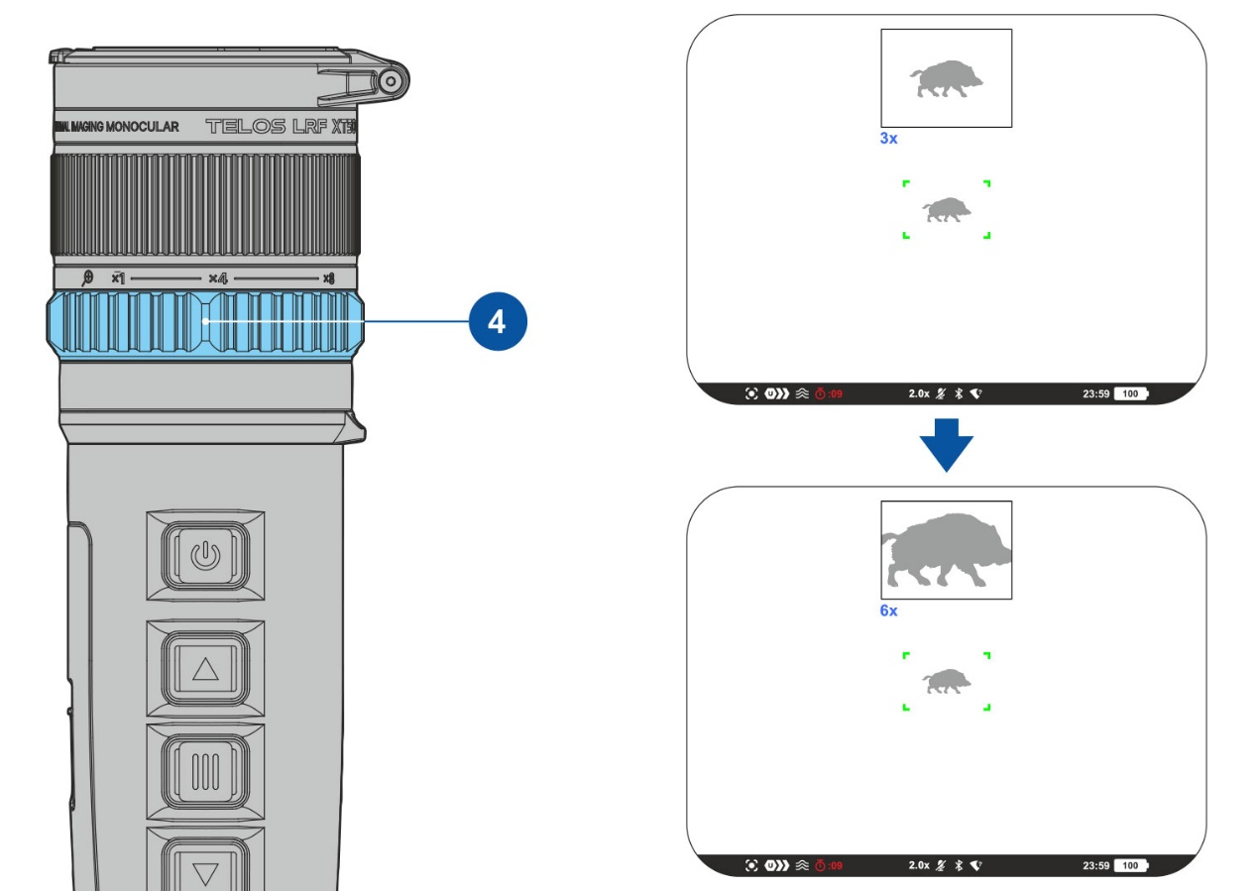
- PiP-toiminnon kytkeminen päälle ja pois päältä: katso kohta ”PiP-tila”.
- Kierrä säätörengasta (4) muuttaaksesi PiP-toiminnon suurennussuhdetta
- Zoomatun kuvan näet erillisessä ikkunassa, kun taas muualla näytöllä kuva näkyy peruszoomauksella.
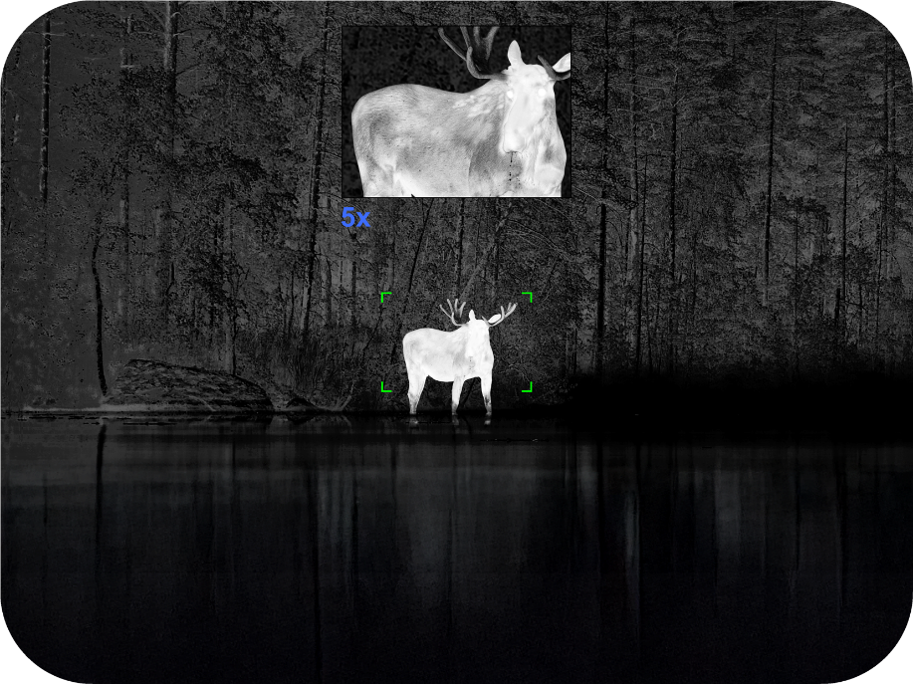
- Kun PiP-toiminto on päällä, voit säätää sujuvaa digitaalista zoomia. Tällöin zoomausarvo muuttuu vain erillisessä ikkunassa.
- Kun PiP-toiminto on pois päältä, näyttö näyttää kuvan PiP-tilassa asetetulla suurennussuhteella.

Näytön sammutustoiminto
Tämä toiminto himmentää näytön, mikä auttaa käyttäjää pysymään huomaamatta. Laite pysyy kuitenkin päällä.
Kun tätä toimintoa käytetään, laite siirtyy valmiustilaan, josta se voidaan käynnistää välittömästi.
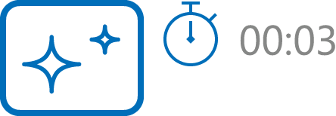

- Kun laite on päällä, paina ja pidä painettuna ON/OFF (9)-painiketta. Näyttö sammuu, ja näyttöön ilmestyy kelloaika sekä ”Display off” -kuvake.
- Kytke näyttö takaisin päälle painamalla lyhyesti ON/OFF (9)-painiketta.
- Kun pidät ON/OFF (9)-painiketta painettuna, näytössä näkyy ”Näyttö pois päältä” -kuvake ja lähtölaskenta. Jos pidät painiketta painettuna lähtölaskennan ajan, laite sammuu kokonaan.

Wi-Fi-toiminto
Laitteessa on toiminto, joka mahdollistaa langattoman yhteyden ulkoisiin laitteisiin (älypuhelimeen tai tablettiin) Wi-Fi-yhteyden kautta.
- Kytke langaton moduuli päälle valikkovaihtoehdosta ”Wi-Fi-aktivointi ”.
Wi-Fi näkyy tilapalkissa seuraavasti:
Ilmaisu tilapalkissa | Yhteyden tila
 | Wi-Fi on pois päältä
 | Wi-Fi-yhteys muodostetaan
 | Wi-Fi on päällä, mutta yhteyttä laitteeseen ei ole
 | Wi-Fi on päällä, laite on kytketty
- Ulkoinen laite tunnistaa laitteen nimellä Telos_[sarjanumero].
- Kun olet syöttänyt salasanan mobiililaitteella (katso lisätietoja salasanan asettamisesta Wi-Fi-asetusten osiosta, alaosio Salasanan asettaminen) ja muodostanut yhteyden, tilapalkissa näkyvä kuvake muuttuu kuvakkeeksi .
- Wi-Fi-toiminto sammuu automaattisesti, jos akun varaus ei riitä Wi-Fi-yhteyden ylläpitämiseen. Jotta voit käyttää Wi-Fi-toimintoa uudelleen, sinun on ladattava akku.

Laitteen kiinnittäminen kolmijalkaan
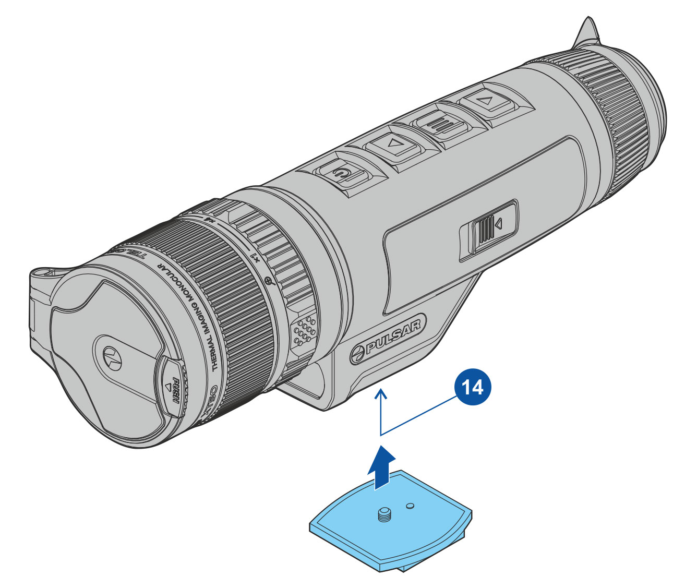
- Kierrä kolmijalan kiinnityslevy pistorasiaan (14) niin pitkälle kuin se menee.
- Kiinnitä Telos-laite kiinnityslevyn avulla kolmijalkaan.

USB-liitäntä
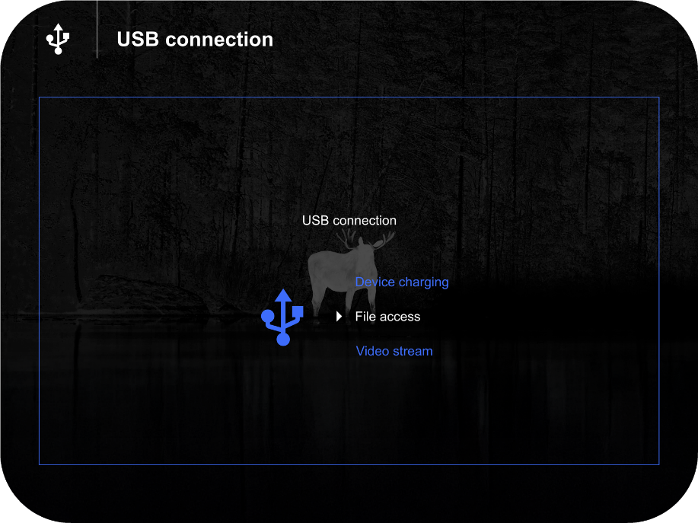
- Liitä USB-kaapelin toinen pää laitteesi USB Type-C -porttiin (17) ja toinen pää tietokoneen tai kannettavan tietokoneen USB-porttiin USB Type-A -sovittimen avulla.
- Käynnistä laite painamalla lyhyesti ON/OFF-painiketta (9) (tietokone ei tunnista sammutettua laitetta).
- Tietokone tunnistaa laitteesi automaattisesti; ajureita ei tarvitse asentaa.
- Näytölle ilmestyy kolme yhteystilaa: Laitteen lataus, Tiedostojen käyttö (ulkoinen muisti) ja Videovirta.
- Valitse liitäntätila UP (10)/DOWN (12)-painikkeilla.
- Vahvista valinta painamalla lyhyesti MENU (11)-painiketta.

Laitteen lataus
- Tässä tilassa PC:tä tai kannettavaa tietokonetta käytetään ulkoisena virtalähteenä. Tilapalkissa näkyy kuvake . Laite jatkaa toimintaansa ja kaikki toiminnot ovat käytettävissä.
- Akun latautumismahdollisuus riippuu tietokoneen USB-portista.
- Kun USB-liitäntä irrotetaan laitteesta laitteen lataustilassa, laite jatkaa toimintaansa akulla, jos se on käytettävissä ja riittävän ladattu.

Tiedostojen käyttö
- Tässä tilassa tietokone tunnistaa laitteen flash-korttina. Tämä tila on tarkoitettu laitteen muistiin tallennettujen tiedostojen käsittelyyn. Laitteen toiminnot eivät ole käytettävissä tässä tilassa; laite sammuu automaattisesti.
- Jos videotallennus oli käynnissä yhteyden muodostamisen aikana, tallennus keskeytyy ja video tallennetaan.
- Jos laite on tiedostojen käyttötilassa ja irrotetaan USB-liitännästä, laite pysyy päällä.

Videostriimi
Laite voidaan liittää tietokoneeseen tai älypuhelimeen USB Type-C -kaapelilla.
Laite tunnistetaan verkkokameraksi, ja sitä voidaan käyttää minkä tahansa verkkokameroita tukevan sovelluksen kautta. USB-liitännän signaali on laadultaan parempi ja viiveeltään pienempi, ja sitä voidaan tallentaa tai muokata liitetyn laitteen ohjelmistolla.
Videovirran aikana on mahdollista tallentaa näkyvä kuva. Videotallennuksen voi käynnistää vain laitteesta itsestään painamalla lyhyesti REC (10)-painiketta.
HUOM! Ominaisuus on tuettu vain niissä iPhone-laitteissa, joissa on USB Type-C -portti.
Videovirran katseluun voi käyttää mitä tahansa sovellusta (tietokoneella tai mobiililaitteilla), joka tukee UVC-videostandardia.
Joissakin sovelluksissa kuvan siirrossa voi esiintyä viivettä. Voit vähentää viivettä poistamalla puskurin käytöstä sovelluksen asetuksissa.

Ohjelmisto

Stream Vision 2
Asenna Stream Vision 2 -sovellus, jotta voit ladata tiedostoja, päivittää laiteohjelmiston, ohjata laitetta kaukosäätimellä ja lähettää kuvia laitteeltasi älypuhelimeen tai tablet-laitteeseen Wi-Fi-yhteyden kautta.

Lisäohjeita Stream Vision 2:sta löydät täältä.
Lataa Google Playsta
Lataa App Storesta

Voit muodostaa yhteyden Stream Vision 2 -sovellukseen nopeasti pitämällä älypuhelintasi laitteen NFC-tunnisteen lähellä.

Stream Vision 2 -käyttöopas
Android
iOS

Laiteohjelmiston päivitys
- Lataa ilmainen Stream Vision 2 -sovellus Google Playsta tai App Storesta.
- Yhdistä Pulsar-laitteesi mobiililaitteeseesi (älypuhelimeen tai tablettiin).
- Käynnistä Stream Vision 2 ja siirry kohtaan ”Asetukset”.
- Valitse Pulsar-laitteesi ja paina ”Tarkista laiteohjelmistopäivitys”.
- Odota, kunnes päivitys on ladattu ja asennettu. Pulsar-laite käynnistyy uudelleen ja on valmis käyttöön.
Tärkeää:
- jos Pulsar-laitteesi on kytketty puhelimeen tai mobiililaitteeseen, ota mobiilidatan siirto (GPRS/3G/4G) käyttöön päivityksen lataamista varten;
- jos Pulsar-laitteesi ei ole kytketty puhelimeesi tai mobiililaitteeseesi, mutta se näkyy jo kohdassa ”Asetukset” > ”Omat laitteet”, voit käyttää Wi-Fi-yhteyttä päivityksen lataamiseen.

Onko laiteohjelmistosi ajan tasalla?
Napsauta tästä tarkistaaksesi laitteesi uusimman laiteohjelmiston.

Ylläpito

Tekninen tarkastus
Laitetta suositellaan tarkastettavaksi ennen jokaista käyttökertaa. Tarkista seuraavat seikat:
- Laitteessa ei saa olla halkeamia tai muodonmuutoksia.
- Linsseissä ei saa olla halkeamia, rasvaa, likaa tai roskia.
- Laitteen akun varaus on oltava täynnä. Pistorasioissa ei saa olla suolaa, hapettumia tai muuta roskaa.
- Kaikkien säätimien tulee toimia moitteettomasti.

Tekninen huolto ja säilytys
Huolto on suoritettava vähintään kaksi kertaa vuodessa, ja sen tulee sisältää seuraavat vaiheet:
- Pyyhi metalli- ja muoviosien ulkopinnat puuvillakankaalla. Älä käytä kemiallisesti aktiivisia aineita, liuottimia jne., sillä ne vahingoittavat maalia.
- Puhdista laitteen ladattavan akun sähköliittimet rasvattomalla orgaanisella liuottimella.
- Tarkista objektiivin, okulaarin ja etäisyysmittarin linssit. Poista tarvittaessa pöly ja hiekka optiikasta (suositeltavaa on käyttää kosketuksetonta menetelmää). Optiikan ulkopintojen puhdistus on suoritettava erityisesti tähän tarkoitukseen suunnitelluilla puhdistusaineilla.
- Säilytä laite kantolaukussa. Poista akku, jos laite on pitkään varastossa.
- Vältä hyönteiskarkotteen joutumista laitteen koteloon. Se voi vahingoittaa kotelon pinnoitetta.

Vianmääritys
Teknistä tukea varten ota yhteyttä osoitteeseen support@pulsar-vision.com.

Laite ei käynnisty
Mahdollinen syy
Akku on täysin tyhjä.
Ratkaisu
Lataa akku.

Laitteen toimintahäiriö
Ratkaisu
Jos laitteessa ilmenee toimintahäiriöitä käytön aikana, yritä nollata laite painamalla ON/OFF-painiketta 10 sekunnin ajan.

Laite ei toimi ulkoisesta virtalähteestä
Mahdollinen syy
USB-kaapeli on vaurioitunut.
Ratkaisu
Vaihda USB-kaapeli.

Mahdollinen syy
Ulkoinen virtalähde on tyhjä.
Ratkaisu
Lataa ulkoinen virtalähde (tarvittaessa).

Kuva on epäselvä, siinä on pystysuuntaisia raitoja tai epätasainen tausta
Mahdollinen syy
Laite on kalibroitava.
Ratkaisu
Suorita kuvan kalibrointi käyttöohjeen Kalibrointitila-osion ohjeiden mukaisesti.

Musta näyttö kalibroinnin jälkeen
Ratkaisu
Jos kuva ei kirkastu kalibroinnin jälkeen, kalibrointi on suoritettava uudelleen.

Kun laite kytketään päälle, kalibrointitaajuus on aluksi korkeampi, mutta laskee sitten (jos automaattinen kalibrointitila on käytössä)
Mahdollinen syy
Laitteen käynnistämisen jälkeen kestää jonkin aikaa, ennen kuin anturin lämpötila vakiintuu. Tämä on normaalia eikä se ole vika.

Kuvanlaatu on heikko. Kuvassa on kohinaa tai edellisten kohtausten tai kohteiden haamukuvia.
Mahdollinen syy
Manuaalinen kalibrointi on suoritettu objektiivin suojuksen ollessa auki.
Ratkaisu
Tarkista kalibrointitila, sulje objektiivin suojus ja kalibroi laite.

Kuva on liian tumma
Mahdollinen syy
Kirkkauden tai kontrastin taso on liian alhainen.
Ratkaisu
Säädä kirkkautta tai kontrastia pikavalikosta.

Näytölle ilmestyy väripalkkeja tai kuva katoaa
Mahdollinen syy
Laite on altistunut staattiselle sähkölle käytön aikana.
Ratkaisu
Kun staattisen sähkön vaikutus on ohi, laite saattaa joko käynnistyä uudelleen automaattisesti tai se on sammutettava ja käynnistettävä uudelleen.

Tarkkailtavan kohteen kuva puuttuu
Mahdollinen syy
Kohde on lasin takana, mikä estää lämpökuvauksen.
Ratkaisu
Poista lasi.

Huono kuvanlaatu / Tunnistusalue on pienentynyt
Mahdollinen syy
Näitä ongelmia voi ilmetä havainnoinnin aikana epäsuotuisissa sääolosuhteissa (lumi, sade, sumu jne.).

Laitteen kuvanlaatu on huonompi, kun laite toimii pakkaslämpötiloissa kuin pluslämpötiloissa
Mahdollinen syy
Lämpimässä ilmastossa lämpökuvan taustalla olevat kohteet lämpenevät eri tavoin lämmönjohtavuuden vuoksi, mikä tuottaa suuren lämpötilakontrastin ja terävämmän lämpökuvan.
Kylmissä ilmastoissa lämpökuvan taustalla olevat kohteet jäähtyvät suunnilleen samaan lämpötilaan, mikä johtaa huomattavasti pienempään lämpötilakontrastiin ja heikentyneeseen kuvanlaatuun. Tämä on normaalia kaikille lämpökameroille.

Älypuhelinta tai tablet-tietokonetta ei voi liittää laitteeseen
Mahdollinen syy
Laitteen salasana on vaihdettu.
Ratkaisu
Poista verkko ja muodosta yhteys uudelleen laitteeseen tallennetulla salasanalla.

Mahdollinen syy
Laite sijaitsee alueella, jossa on liian monta Wi-Fi-verkkoa, mikä saattaa aiheuttaa signaalihäiriöitä.
Ratkaisu
Varmistaaksesi vakaan Wi-Fi-yhteyden, siirrä laite alueelle, jossa on vähemmän tai ei lainkaan Wi-Fi-verkkoja.

Mahdollinen syy
Laitteessa on käytössä 5 GHz:n verkko, mutta älypuhelin tukee vain 2,4 GHz:n taajuutta.
Ratkaisu
Vaihda laitteen Wi-Fi-kaistanleveys 2,4 GHz:iin.

Wi-Fi-signaali puuttuu tai on katkonainen
Mahdollinen syy
Älypuhelin tai tabletti on vahvan Wi-Fi-signaalin kantaman ulkopuolella. Laitteen ja älypuhelimen tai tabletin välissä on esteitä (esim. betoniseinät).
Ratkaisu
Siirrä älypuhelin tai tabletti Wi-Fi-signaalin kantaman sisälle.

Etäisyysmittari ei mittaa etäisyyttä
Mahdollinen syy
Vastaanottimen tai lähettimen linssin edessä on este, joka estää signaalin siirron.
Ratkaisu
Varmista, että: linssit eivät ole käden tai sormien peitossa; linssit ovat puhtaat.

Mahdollinen syy
Laitetta ei pidetä vakaasti mittauksen aikana.
Ratkaisu
Pidä laitetta vakaana mittauksen aikana.

Mahdollinen syy
Etäisyys kohteeseen on yli 1200 m.
Ratkaisu
Valitse kohde, jonka etäisyys on enintään 1200 m.

Mahdollinen syy
Heikko heijastussuhde (esim. puiden lehdet).
Ratkaisu
Valitse kohde, jonka heijastuskerroin on suurempi (katso kohta Lisätietoja osiossa Laseretäisyysmittari).

Suuri mittausvirhe
Mahdollinen syy
Huonot sääolosuhteet (sade, sumu, lumi)

Lainsäädännön noudattaminen ja vastuuvapauslausekkeet
Huomio! Telos-lämpökameran vienti maan ulkopuolelle edellyttää lupaa.
Sähkömagneettinen yhteensopivuus. Tämä tuote täyttää eurooppalaisen standardin EN 55032:2015, luokka A, vaatimukset.
Varoitus! Tämän laitteen käyttö asuinalueella voi aiheuttaa radiohäiriöitä.
Varoitus – muiden kuin tässä ohjeessa määriteltyjen säätimien tai säätöjen käyttö tai muiden kuin tässä ohjeessa määriteltyjen menettelyjen suorittaminen voi johtaa vaaralliseen säteilyaltistukseen.
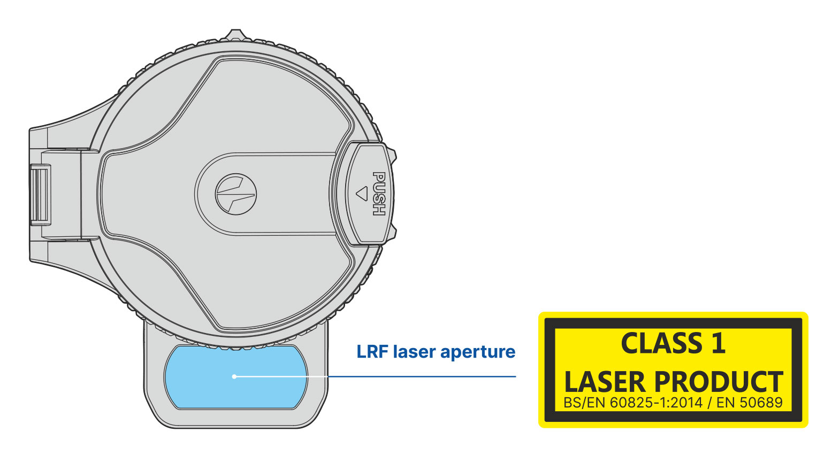
Tuotteen päivitykset. Valmistaja pidättää oikeuden milloin tahansa, ilman asiakkaalle annettavaa pakollista ennakkoilmoitusta, tehdä muutoksia pakkauksen sisältöön (sovellettavien lakien mukaisesti, jos sellaisia on), muotoiluun ja ominaisuuksiin, jotka eivät heikennä tuotteen laatua.
Korjaus. Tuotteen korjauspalvelu on käytettävissä viiden vuoden ajan tuotteen ostopäivästä lukien.
Vastuurajoitus. Sovellettavien pakottavien lakien ja määräysten mukaisesti valmistaja ei ole vastuussa mistään vaatimuksista, kanteista, oikeudenkäynneistä, menettelyistä, kustannuksista, kuluista, vahingoista tai vastuista (jos sellaisia on), jotka johtuvat tämän -tuotteen käytöstä. Tuotteen käyttö ja käsittely ovat yksinomaan asiakkaan vastuulla. Valmistajan ainoa velvoite rajoittuu tuotteen tai tuotteiden sekä niihin liittyvien palvelujen toimittamiseen sovittujen kauppaehtojen mukaisesti, mukaan lukien takuuehdoissa määritellyt määräykset. Valmistajan asiakkaalle myymien tuotteiden ja suorittamien palvelujen toimittamista ei saa tulkita, ymmärtää tai pitää, ei nimenomaisesti eikä epäsuorasti, kolmannen osapuolen (muun kuin jakelijan, jälleenmyyjän tai ostajan) eduksi tai sellaista velvoitetta kolmatta osapuolta kohtaan luovana. Valmistajan vastuu vahingoista tämän sopimuksen nojalla, riippumatta niiden muodosta tai oikeustoimesta, ei saa ylittää valmistajalle tuotteista ja/tai palveluista maksettuja maksuja tai muita kuluja.
VALMISTAJA EI OLE VASTUUSSA TULOJEN MENETYKSISTÄ TAI EPÄSUORISTA, ERITYISISTÄ, SATUNNAISISTA, SEURAUKSELLISISTA, ESIMERKILLISISTÄ TAI RANGAISTAVISTA VAHINGOISTA, VAIKKA VALMISTAJA OLISI TIENNYT TAI HÄNEN OLISI PITÄNYT TIETÄÄ, ETTÄ TÄLLAISET VAHINGOT OLIVAT MAHDOLLISIA, JA VAIKKA SUORAT VAHINGOT EIVÄT RITÄ KORVAUKSEKSI.


